Чепелева А.Г.,
ФГБОУ ВО «Омский государственный медицинский университет», студентка группы 240 педиатрического факультета
Чепелева Н.Н.,
ФГБОУ ВО «Сибирская государственная автомобильно-дорожная академия (СибАДИ)»,
доцент кафедры экономики и управления предприятиями

Священник Матвеев Нил Матвеевич и его семья

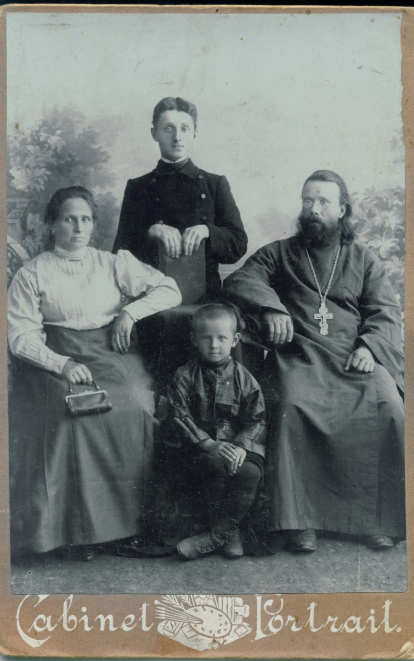

Матвеев Нил Матвеевич родился 24 (11) мая 1867 г. в селе Казнаково Иверовской волости Старицкого уезда Тверской губернии (ныне д. Казнаково Старицкого р-на Тверской обл.) в крестьянской семье (прил. А).

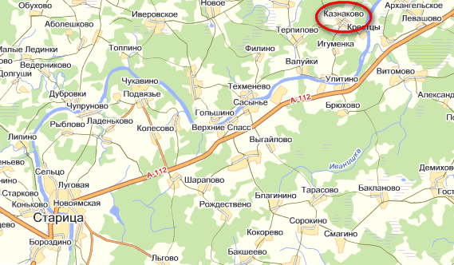

Рис. 1 Фрагмент карты Тверской области

В Омск Нил Матвеевич приехал предположительно в 1898 г. в период строительства Великого Сибирского железнодорожного пути на поезде с переселенцами, в котором была передвижная церковь. Первоначально он служил исполняющим должность псаломщика в Свято-Троицкой церкви при железнодорожной станции Омск (прил. Б). Церковь была заложена 3 августа 1897 г. и построена на средства благотворительного фонда имени императора Александра III и пожертвования частных лиц, освящена – 24 ноября 1900 г. епископом Омским и Семипалатинским Григорием. Церковь считалась лучшей на всем Транссибе, в ней находились иконы «Спасителя» и «Святой Троицы» (1897 г.), 54 иконы и полное золотое парчовое облачение для священника и дьякона, сшитое из покрова с гроба великой княгини Екатерины Михайловны (1900 г.). В советский период церковь снесли.
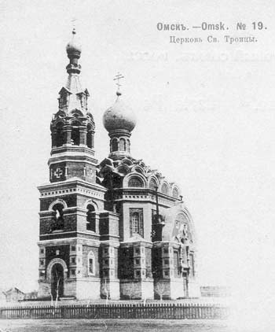

Рис. 2 Свято-Троицкая церковь на станции Омск

В 1901 г. Нила Матвеевича назначили псаломщиком [«Омские епархиальные ведомости». – 1901. – №11-12], в 1902 г. – рукоположили в дьяконы [«Омские епархиальные ведомости». – 1902. – №11-12], а 30 марта 1902 г. – в священники (прил. В).
С 1 февраля 1908 г. о. Нил назначен священником с. Красные Горки Украинской волости Омского уезда Акмолинской обл. (ныне с. Красногорка Полтавского р-на Омской обл.).
Церковь в селе начали строить в середине 1907 г. на средства фонда имени Императора Александра III, Ново-Воскресенского монастыря «Новый Иерусалим» и прихожан (прил. Г). Церковь была деревянная на кирпичном фундаменте, с одним престолом во имя святой мученицы царицы Александры. Утварь в церкви была бедная, капиталов, приписных церквей, молитвенных домов, часовен не было.
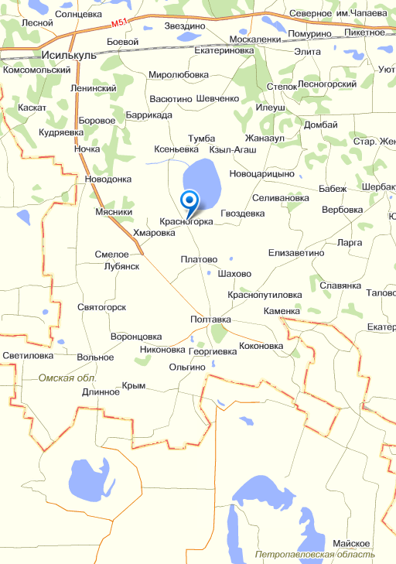
Рис. 3 Фрагмент карты Омской области

В селе были две лавки и переселенческая больница, ярмарок и базаров не устраивалось. Колодцев не было и питьевую воду очень хорошего качества брали из озера.

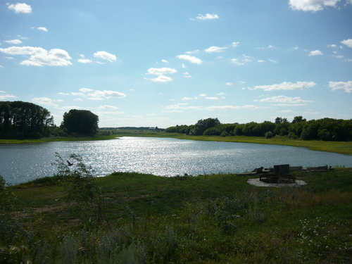

Рис. 4 Озеро в селе Красногорка

Приход состоял из жителей села Красные Горки и поселка Ксеньевского, находящегося в 18 верстах, всего числилось прихожан мужского пола – 877, женского – 792. Прихожане были переселенцами Полтавской, Черниговской, Херсонской губерний и Войска Донского и занимались в основном хлебопашеством (пшеница, овес, гречиха, ячмень), а также держали овец для собственных нужд. За год в приходе совершалось до 109 крещений, 30 браков и 74 погребений. Попечительства, чайных, народных читален и библиотек не было, но были два одноклассных училища в селе Красные Горки и поселке Ксеньевском, где отец Нил читал Закон Божий, получая от каждого училища в год по 100 руб. Жалованье его составляло 600 руб. в год.
На Пасху батюшка ходил с крестом по всем домам прихода, а после посева обычно бывали крестные ходы по полям. Съезжих праздников и молебнов по домам в приходе не было. Для причта было отведено 99 десятин церковной пахотной земли, которая сдавалась в аренду.
Семья Нила Матвеевича в это время состояла из его жены, Татьяны Георгиевны, и пятерых детей: Александра, Татьяны, Нины, Николая и Василия. В 1911 году (Прил. М) родилась младшая дочь, Таисия, всего же в семье было семеро детей, но одна из дочерей, Валентина, умерла в очень молодом возрасте.

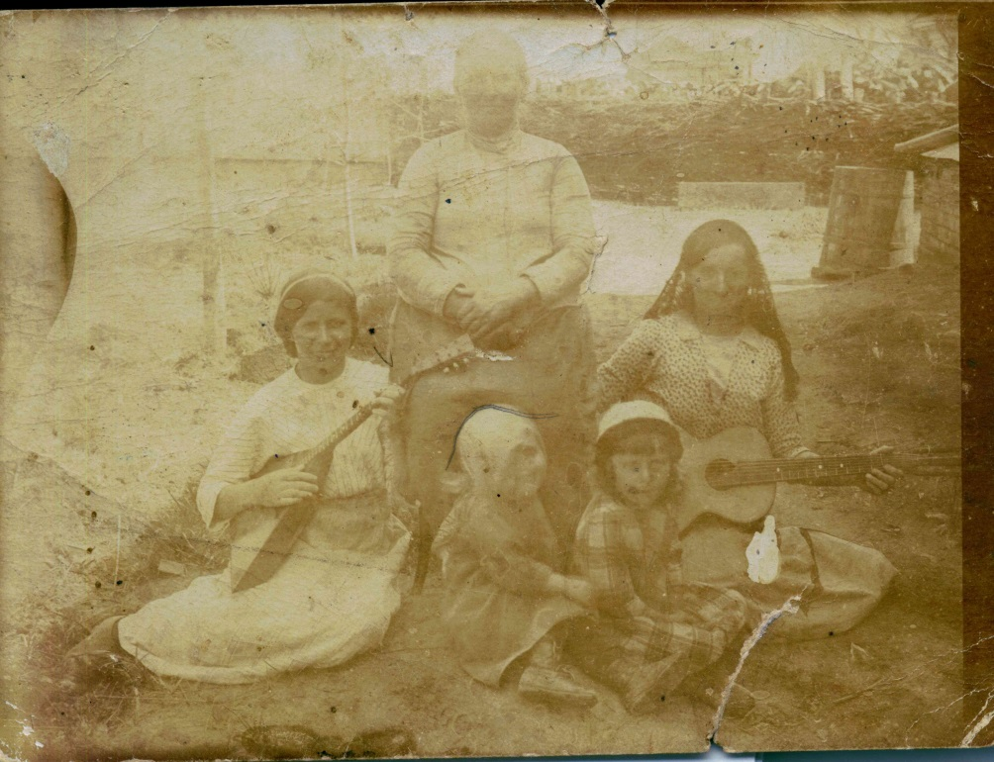

Рис. 5 Матушка Татьяна с дочерьми Татьяной (с гитарой), Ниной и Таисией (возле Татьяны) 28 июля 1917 года

В Красных Горках для псаломщика был построен деревянный дом на каменном фундаменте под железной крышей и небольшой сарай. Дом в зимнее время был очень холодный как и многие причтовые дома, построенные на средства императорского фонда (из-за экономии средств, торопливости постройки, недоброкачественности материалов и отсутствия добросовестного технического надзора). Пока не был построен дом для священника, о. Нил со своей семьей жил в этом доме, а псаломщик – в наемном.
В конце 1919 г. при отступлении белой армии со стороны Челябинска и Урала в доме о. Нила несколько раз устраивались штабы подразделений (полка, роты). Белые предлагали о. Нилу уйти с ними, но он отказался.

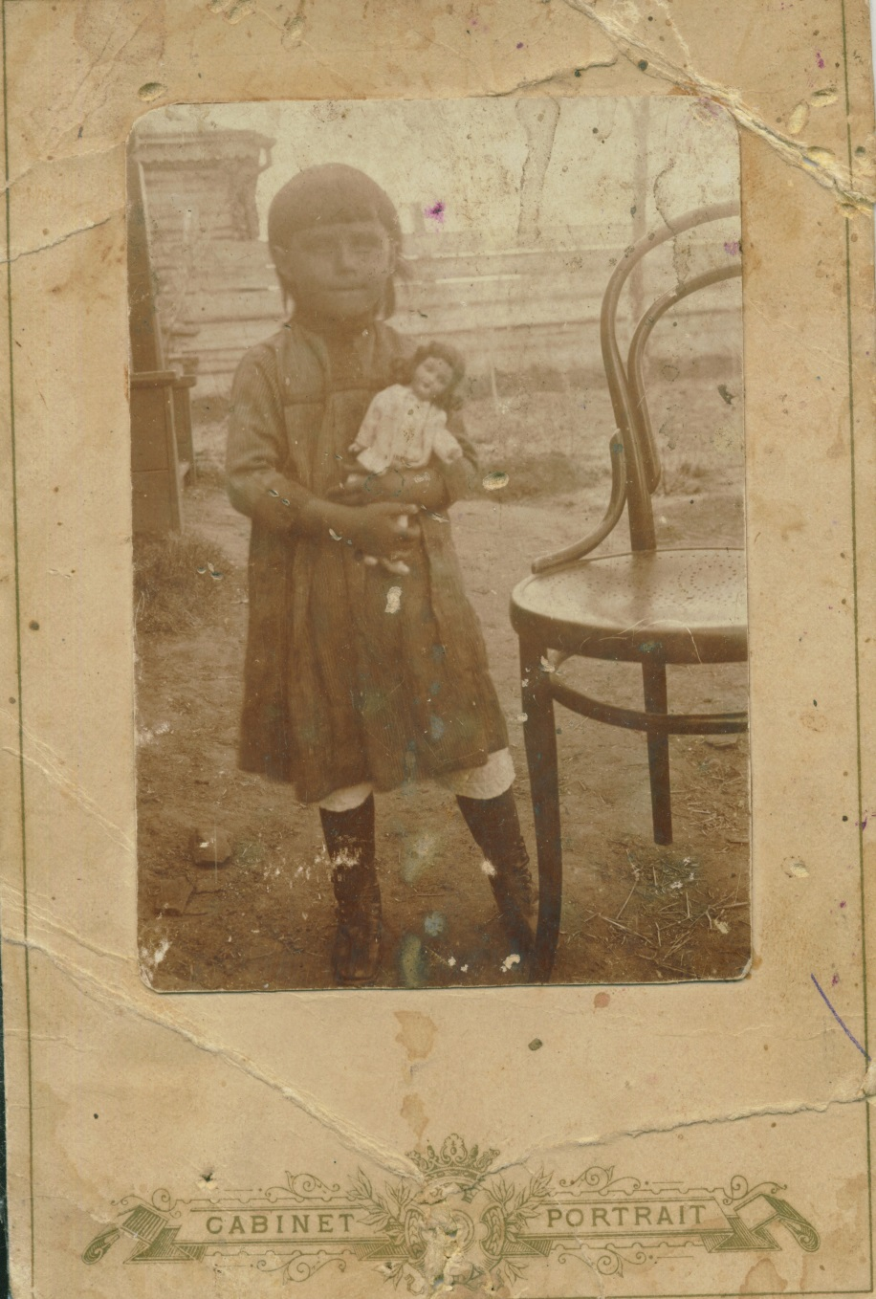

Рис. 6 Младшая дочь, Таисия. 1915 год.

Во время перестрелки в одном из домов села погиб его средний сын, Николай, а младшего, Василия, после отступления белой армии расстреляли возле дома красноармейцы в присутствии матушки Татьяны. Василию было тогда восемнадцать лет, а Николаю – немногим больше двадцати.
В начале 1920 г. о. Нила осудили за чтение прихожанам в церкви Послания Патриарха Тихона, в котором порицалось отношение большевиков к церкви и народу (прил. Д). 15 мая 1920 г. его приговорили к одному году условно. В качестве наказания он просидел две недели в Омском ГубЧК и в тюрьме, после чего был освобожден. Архивное уголовное дело № 6926 в отношении Матвеева Н.М. было уничтожено в 1955 г. по истечении срока архивного хранения, а 3 июля 1997 г. о. Нил был реабилитирован [Забвению не подлежит: Книга памяти жертв политических репрессий Омской обл. Т.5. – Омск: Кн. Изд-во, 2002. – С. 265].

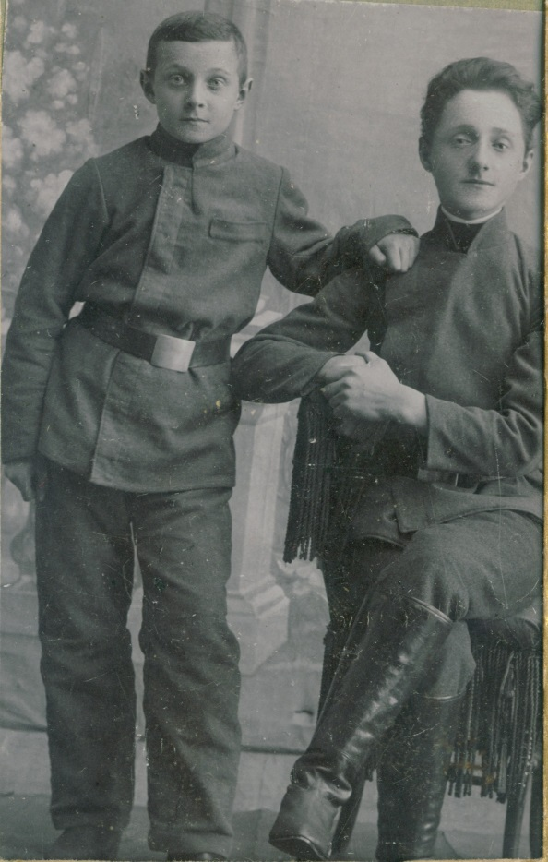

Рис. 7 Сыновья Василий и Николай

В июне 1920 г. о. Нила судили второй раз в Омске в Ревтрибунале «за подстрекательство народа к недаче… дома Ревкому». При конфискации его дома народ нанес оскорбление председателю Ревкома, но поскольку о. Нила в этот момент в деревне не было, то доказать его вину не смогли. Поэтому наказания никакого он не понес, отсидев два с лишним месяца в тюрьме, пока шло следствие. Дело было прекращено за недоказанностью.
Со второй половины 1920 г. местом служения о. Нила стало село Корнеевское Кокчетавского уезда Омской губернии (сегодня с. Корнеевка Северо-Казахстанской обл. в Казахстане). В селе было несколько лавок с мануфактурными и бакалейными товарами, фельдшерский пункт, а с 1911 года открыта церковно-приходская школа для мальчиков и девочек.
Храм в селе начали строить еще в октябре 1912 г., он был на половину каменный, а верх – деревянный. Главный престол храма – во имя Архистратига Михаила, северный – во имя святителей Василия Великого, Григория Богослова и Иоанна Златоустого, южный – во имя Казанской иконы Божией Матери.

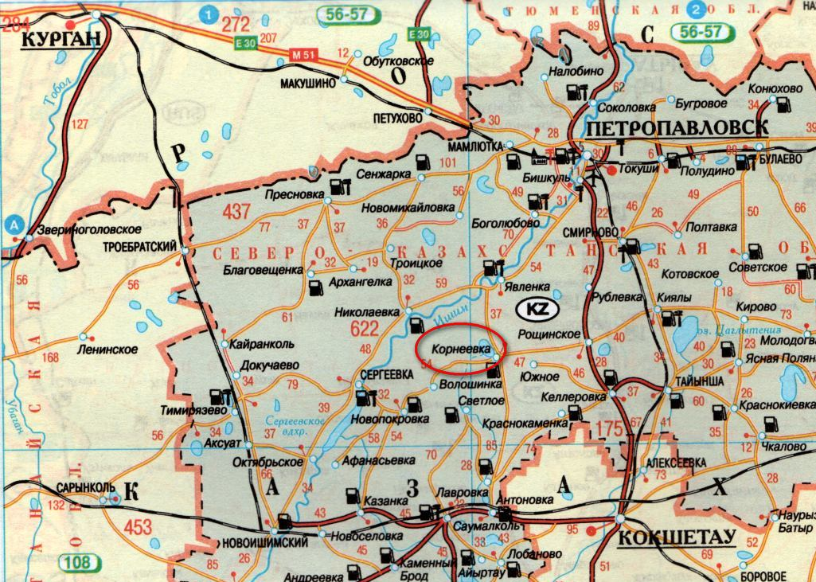

Рис. 8 Фрагмент карты Северо-Казахстанской области

В состав прихода входили село Корнеевское, поселки Корабеловский, Ясновский и Стрельниковский (всего около 3 750 прихожан). В приходе было до 600 крещений, 80 браков и 430 погребений в год. Все жители прихода были переселенцами из Черниговской, Полтавской, Харьковской, Орловской, Курской, Воронежской губерний и Войска Донского. Они занимались хлебопашеством и скотоводством, а сельхозпродукты продавали в Петропавловске и на ярмарках.
Ярмарка в селе обычно устраивалась в начале августа, по понедельникам был базар. Рядом с селом Корнеевское расположено озеро Большой Тарангуль.

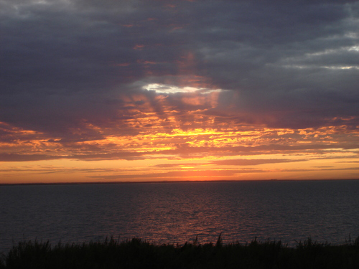

Рис. 9 Озеро Б. Тарангуль у села Корнеевское

В апреле 1921 г. о. Нила арестовали в третий раз, предъявив в качестве обвинения контрреволюционную агитацию (ст. 58-2 УК РСФСР) за служение молебна во время крестьянского восстания в селе Корнеевское и приговорив к расстрелу. Нужно отметить, что жители села активно выступили в защиту священника, написав письмо властям с просьбой освободить его. Письмо подписали около 50 жителей. Судили заочно в г. Петропавловск Акмолинской области как участника «восстания с оружием в руках». В качестве наказания 17 сентября 1921 г. было назначено два года ИТЛ, но о. Нил просидел в тюрьме только 11 месяцев вместе с предварительным заключением. Архивное дело хранится в Департаменте комитета национальной безопасности республики Казахстан по г. Алма-Аты. 28 сентября 1999 г. Матвеев Н.М. реабилитирован Акмолинской областной прокуратурой.

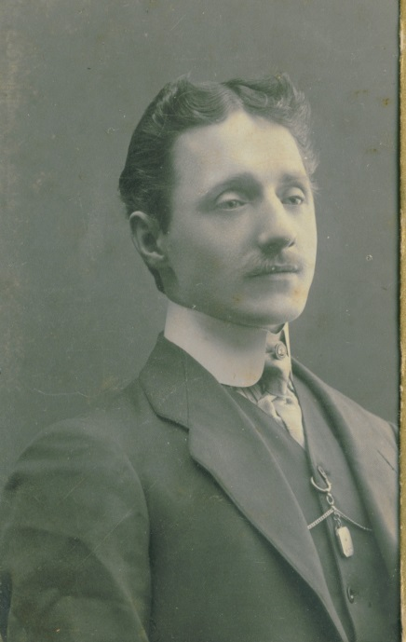

Рис. 10 Старший сын, Александр

С 1922 г. о. Нил с матушкой Татьяной и младшей дочерью Таисией проживали на станции Исилькуль Сибкрая (ныне г. Исилькуль Омской обл.) по адресу: ул. Зиновьева, 5. С октября 1926 г. он являлся председателем приходского совета и был благочинным 3 района Омской епархии.
О. Нил был против того, чтобы люди духовного звания, служа в церкви, одновременно пели в советских клубах, в результате чего уволил регента. Батюшка ссылался на Апостольские и Соборные постановления о том, что верующим запрещается посещение каких-либо зрелищ, к которым он причислял и клубы как греховные заведения. Это было причиной его ареста, так как посчитали, что он использует свое положение «…в антисоветских целях, желая возбудить недовольство Соввластью». Согласно Постановлению 6-го отделения СООГПУ от 9 августа 1927 г. «он вел агитацию против клубов и школ… называл их домами разврата, предлагал верующим принимать меры против имеющих дело с этими учреждениями, агитировал против советской власти, называл ее «властью отбросков общества» и призывал «всеми способами стремиться к ее уничтожению» (прил. Е). Поводом для ареста послужил донос жителя пос. Березовского Исилькульского р-на от 8.04.1927 г.
5 мая 1927 г. в доме о. Нила в присутствии старшей дочери, Татьяны, был проведен обыск. Агент угрозыска не нашел ничего, что можно было бы приобщить к делу, корме разной переписки, которую и изъял (прил. Ж).
9 мая 1927 г. о. Нила арестовали. Особым Совещанием при ПП ОГПУ по Сибкраю от 19 августа 1927 г. он был осужден по статье 58-14 УК РСФСР (контрреволюционный саботаж), приговорен к 3 годам ссылки в Казахстан с лишением права проживания в ряде областей и округов СССР и выслан в г. Казалинск (Кызылординская обл., Казахстан). Прокуратурой Омской области 3 марта 1993 г. о. Нил реабилитирован (прил. И). Архивное уголовное дело № П-4495 хранится в ФСБ по Омской области.

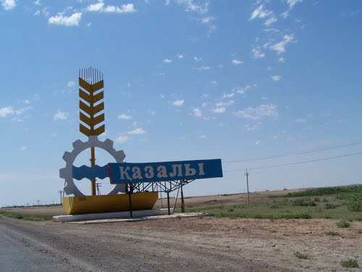
Рис. 11 На въезде в г. Казалинск
Казалинск расположен на правом берегу реки Сырдарья. Основным занятием жителей было рыболовство и переработка рыбы, действовали рыбный и кирпичный заводы. К началу ХХ в. население города составляло около 6 000 жителей. Состав населения был неоднороден: русские, в том числе казаки и ссыльные уральцы, татары, казахи, хивинцы, среднеазиатские евреи. До революции Казалинск был административным центром Казалинского уезда Сырдарьинской области [http://ru. wikipedia.org/wiki/Казалинск].
В Казалинске находится одна из старейших метеостанций Средней Азии – она работает с 1881 года. Сегодня город официально входит в приаральскую зону экологического бедствия.
После окончания срока ссылки 23 апреля 1930 года Особым Совещанием при коллегии ОГПУ Матвеев Н.М. лишен права проживания в Московской, Ленинградской областях, Харьковском, Киевском, Одесском округах, а также в Дагестане и Омском округе с прикреплением к определенному месту жительства сроком на три года (прил. К).
В августе 1932 г. о. Нил обращался в Комиссию Частной Амнистии (прил. Л) в котором сообщал, что выбрал для дальнейшего проживания г. Петропавловск (Казахстан) где находится со своей семьей по адресу: ул. К. Маркса, 4 и просил считать его свободным от минуса гражданином. Он продолжал свое служение в Петропавловском Храме Всех Святых, который существует и сегодня.
Храм был построен как кладбищенская церковь в 1890-1894 гг. силами городских властей на средства Петропавловского купца С.И. Хлебникова и его супруги. По преданию проект постройки храма благословил и внес деньги на его строительство преподобный Иоанн Кронштадтский. Храм был построен в виде корабля, на вершине которого находятся шесть куполов. Колокольня-звонница встроена в храм и располагается над его входом, там же помещены 2 иконы пророка Божьего Илии и Крестителя Спасова Иоанна. В храме резной позолоченный иконостас.
После того как в г. Петропавловск были разрушены все храмы, церковь в честь Всех Святых осталась единственным действующим православным храмом в городе. Земли, находящиеся во владении церкви, и здания были конфискованы. Кладбище вокруг церкви было разрушено, на его месте сейчас находится парк и построен стадион «Авангард» [www.vseh-svyatih.kz].
Умер отец Нил в 1941 году в Петропавловске, где и похоронен (Прил. Н).

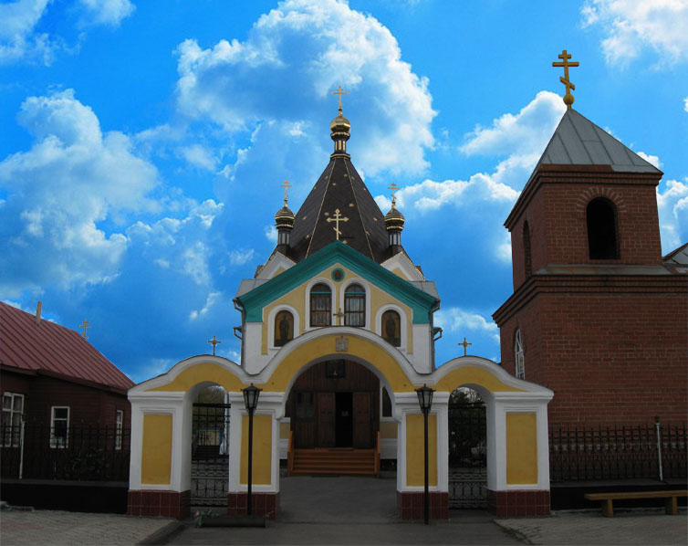

Рис. 12 Храм Всех Святых в г. Петропавловск (Казахстан)

Православный Свято-Тихоновский Богословский институт разместил на сайте в базе данных информацию о священнике Матвееве Н.М., пострадавшем в годы гонений на Русскую Православную Церковь вместе с другими за Христа пострадавшими, Новомучениками и Исповедниками Русской Православной Церкви в ХХ веке.
Одна из дочерей Нила Матвеевича, Таисия Ниловна, пела в церковном хоре, а другая дочь, Татьяна Ниловна (1893-1951), закончила 5 классов Омской женской гимназии, работала заведующей интернатом при железнодорожной школе №41 станции Исилькуль с 1932 по 1941 годы, а позже – воспитателем.
Ее муж, Вагин Данил Аникиевич (1891-1970), окончил второклассную учительскую школу в 1907 году, а в 1911 году – Омскую учительскую семинарию (Прил. П и Р). С 1931 года он работал в школе №41 преподавателем физики, а также в разные периоды времени заведующим школой и заведующим учебной частью.

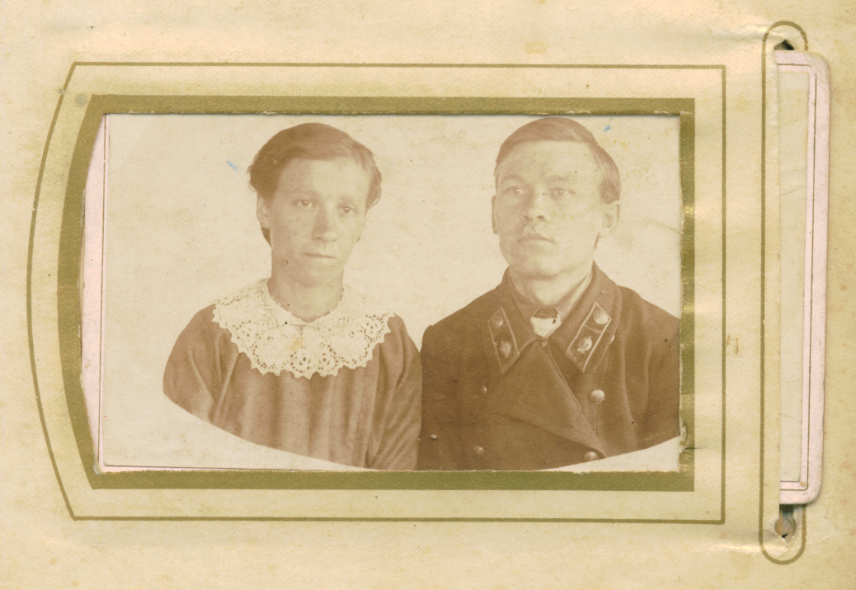

Рис. 13. Татьяна Ниловна и Даниил Аникиевич. 1913 г.

4 декабря 1948 года за свой труд он был награжден орденом Ленина, с чем его поздравил телеграммой министр путей сообщения СССР Б.П. Бещев.
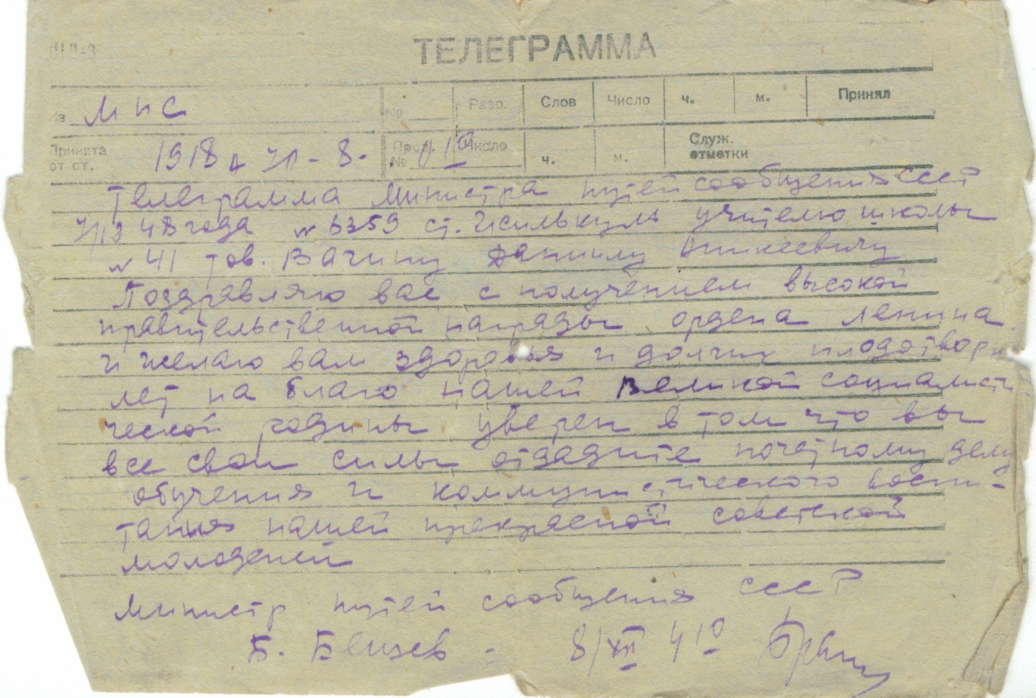

Рис. 14 Поздравительная телеграмма министра путей сообщения
Б.П. Бещева. 1948 г.

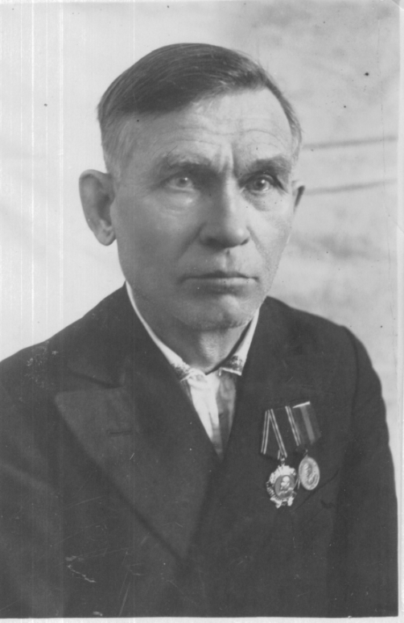

Рис.15 Вагин Даниил Аникиевич
Сын Даниила Аникиевича и Татьяны Ниловны, Николай Данилович Вагин (1920-1994), до Великой Отечественной войны работал начальником метеорологической станции, а после возвращения с войны в Исилькульской школе №41 учителем географии и физкультуры, был завучем и директором, а его жена, Татьяна Ивановна, учителем начальных классов. Сейчас это школа №173 г. Исилькуля.

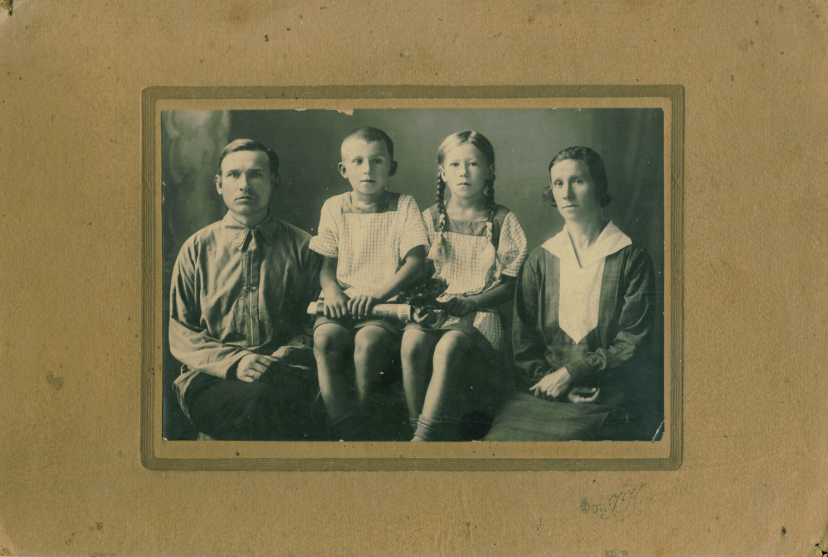

Рис. 16 Даниил Аникиевич и Татьяна Ниловна с детьми Николаем и Галиной. 25 июля 1928 г

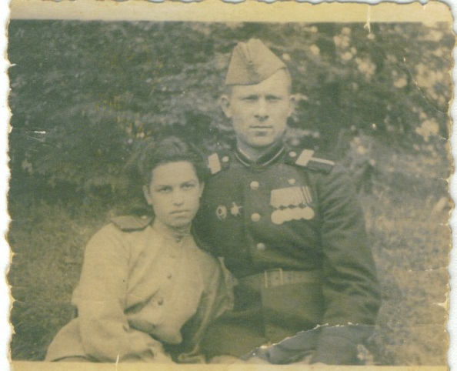
Рис. 17 Татьяна Ивановна и Николай Данилович Вагины. 1945 г.
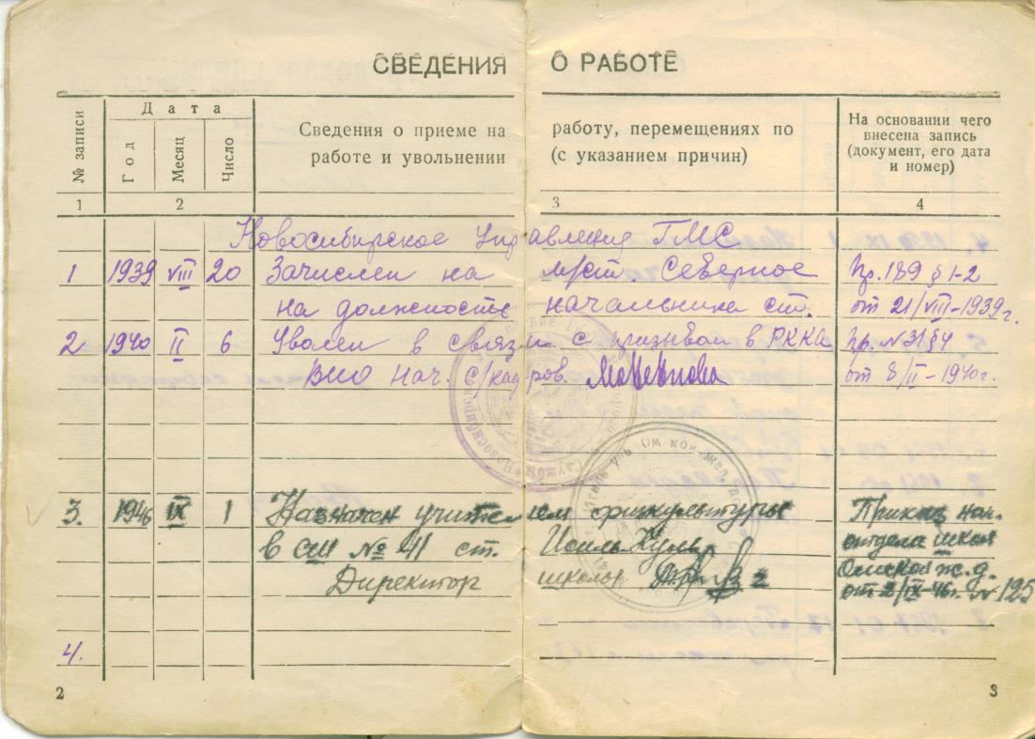

Рис.18 Трудовая книжка Вагина Н.Д.

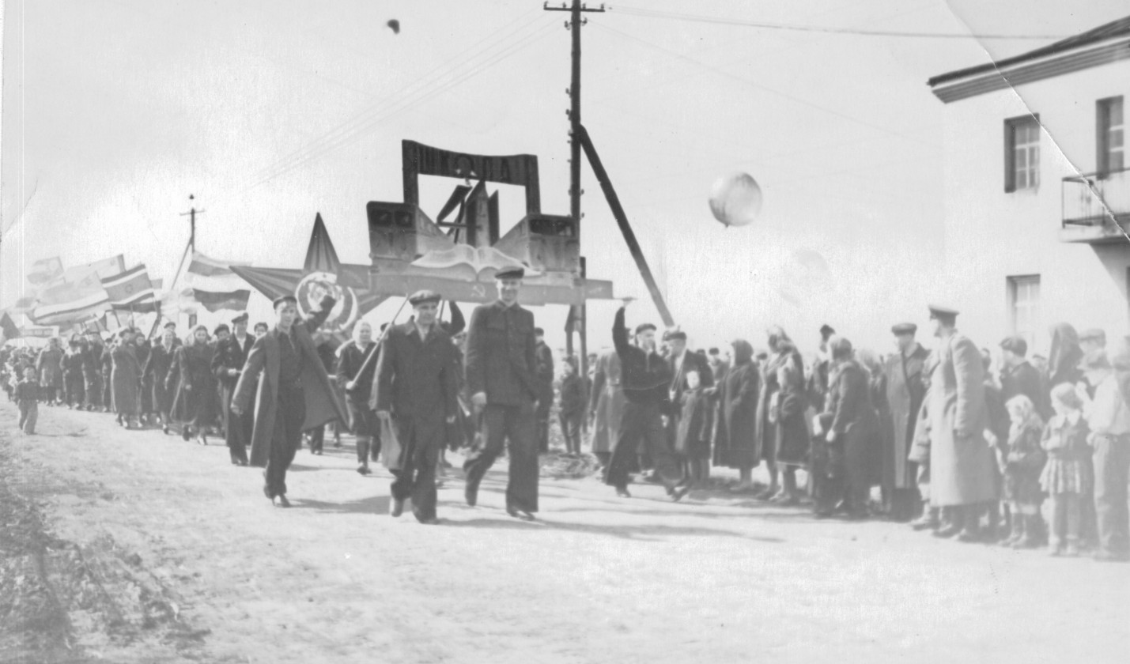

Рис. 19 Первомайская демонстрация. Н.Д. Вагин возглавляет колонну школы №41 (справа)

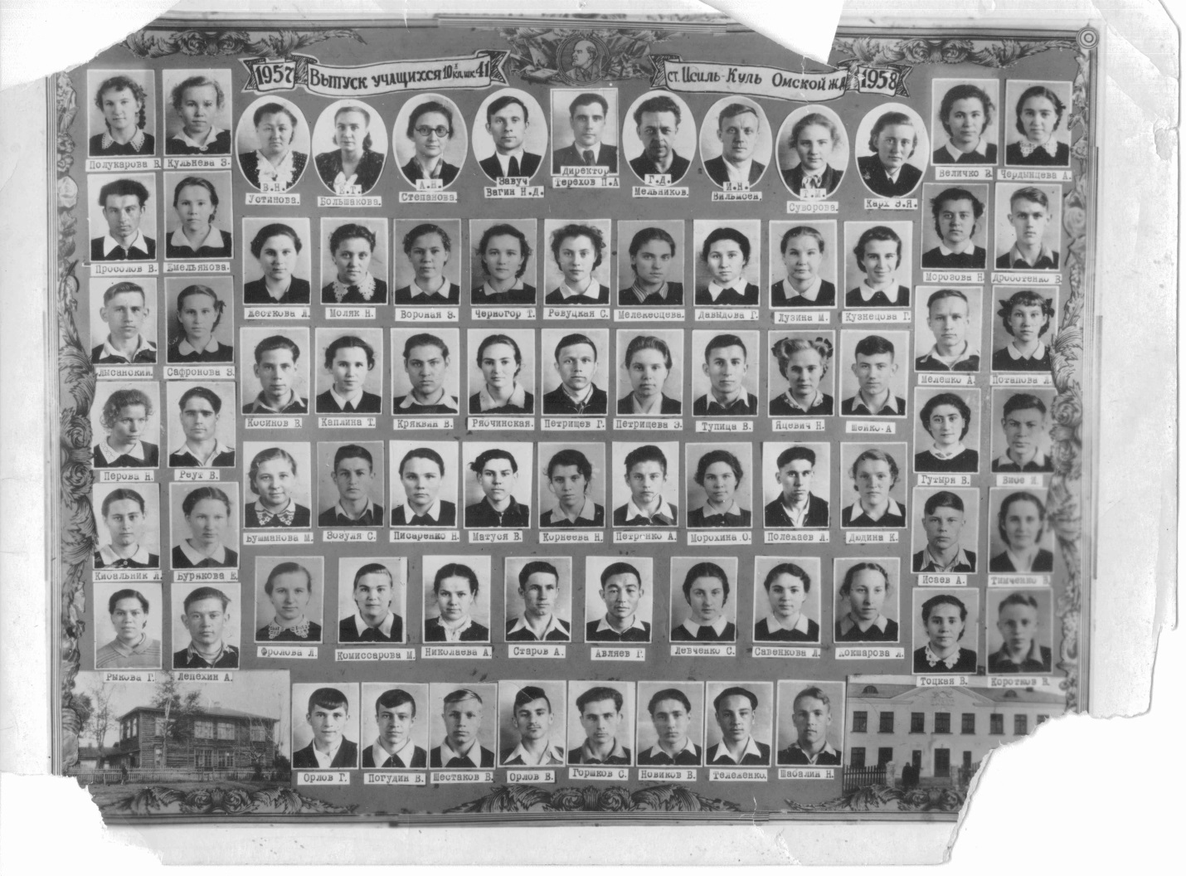

Рис. 20 Среди выпускников 1957-58 года Полежаев Л.К. – будущий губернатор Омской обл. (третий ряд снизу)

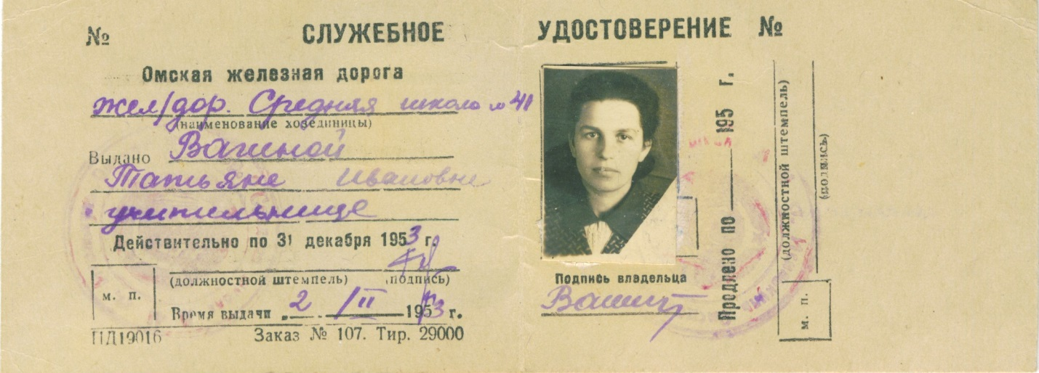

Рис. 21 Служебное удостоверение Вагиной Татьяны Ивановны. 1953 г.

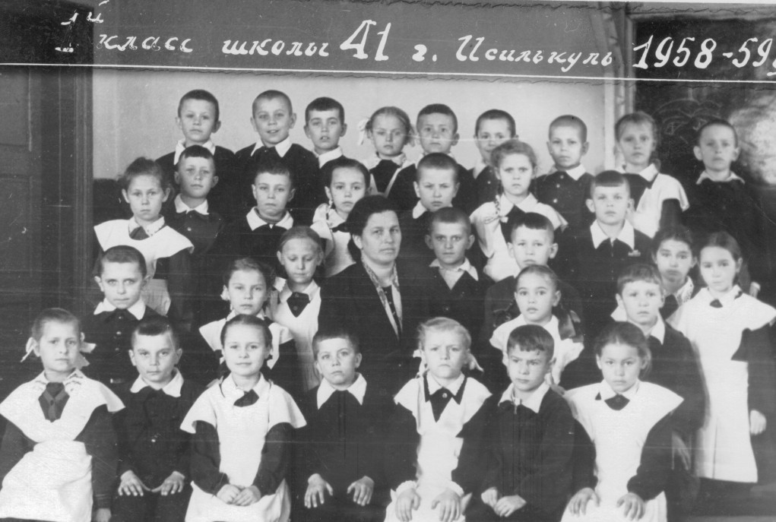

Рис. 22 Татьяна Ивановна с учениками

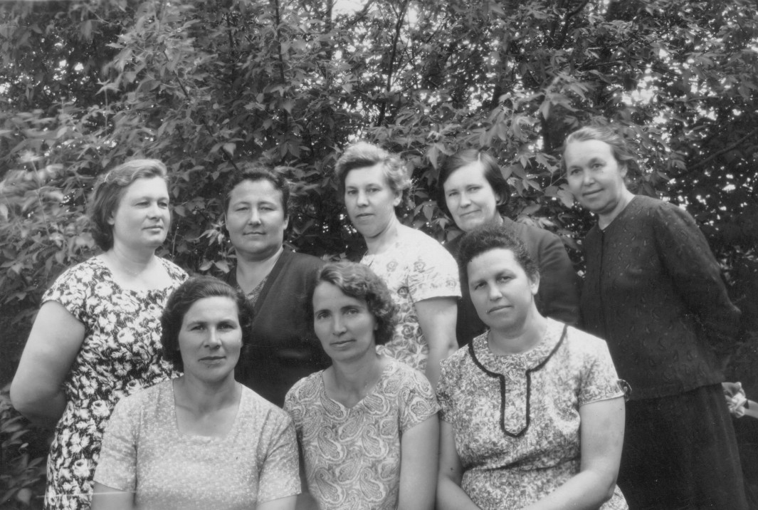

Рис. 23 С коллегами-учителями 6 июня 1966 г. (Татьяна Ивановна в первом ряду справа)

составлено по материалам семейного архива,
сайта Православного Свято-Тихоновского Богословского института,
Книги памяти жертв политических репрессий Омской обл.,
архивного уголовного дела № П-4495,
справочных книг Омской епархии (1900, 1914 гг.),
Омских епархиальных ведомостей (1901, 1902 гг.),
сайтов «История Омских Храмов» и Петропавловского Храма Всех Святых

Приложение А

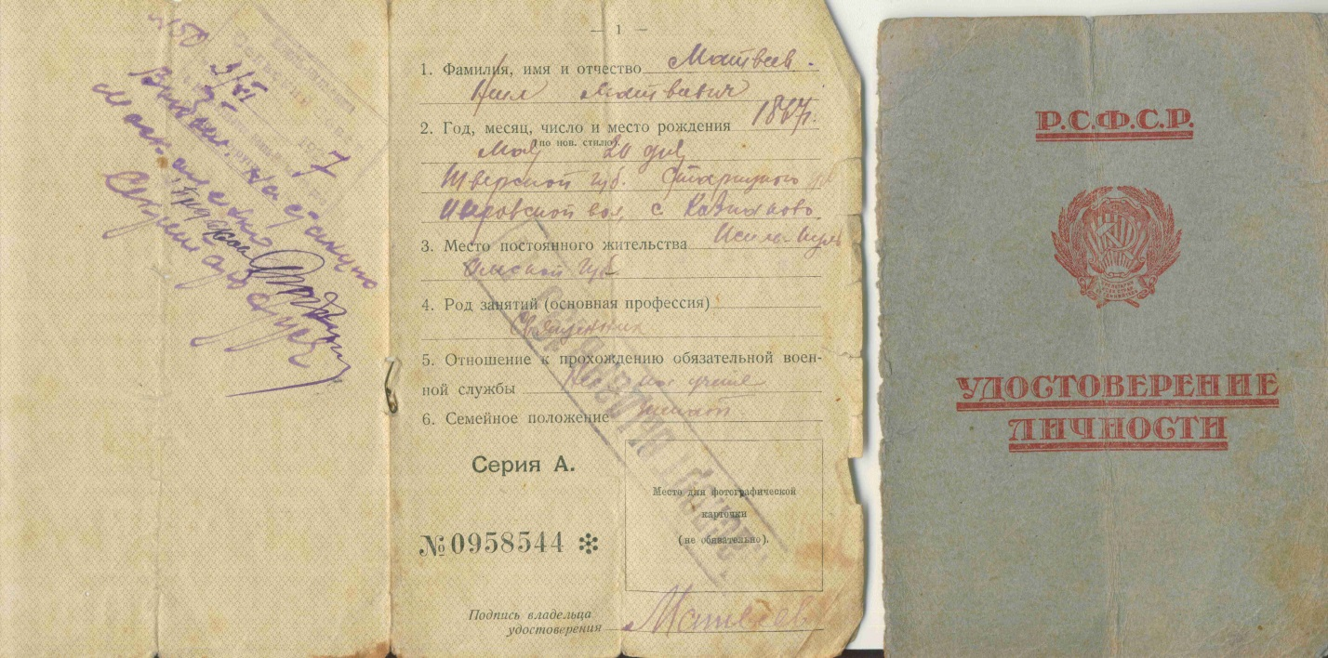

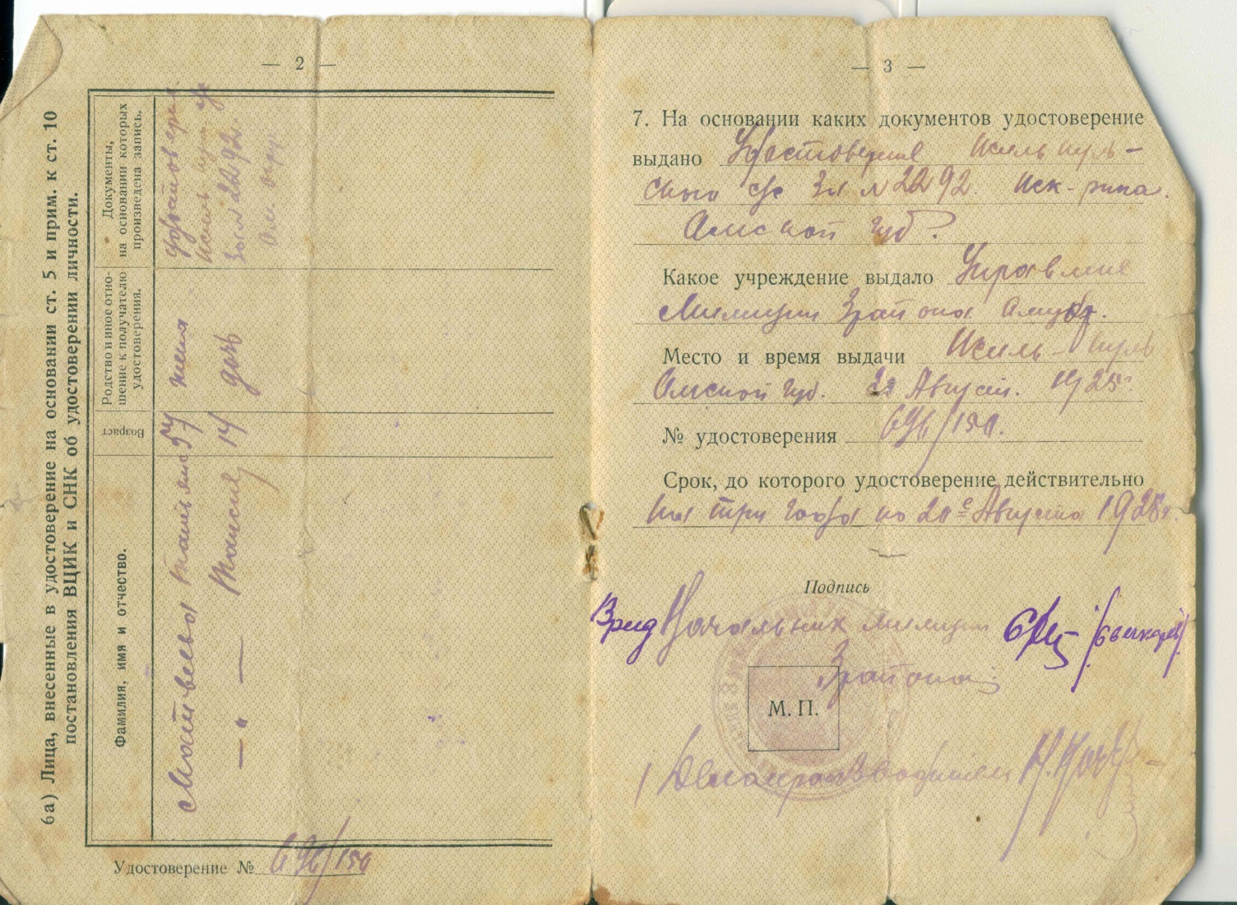
Приложения Б и В
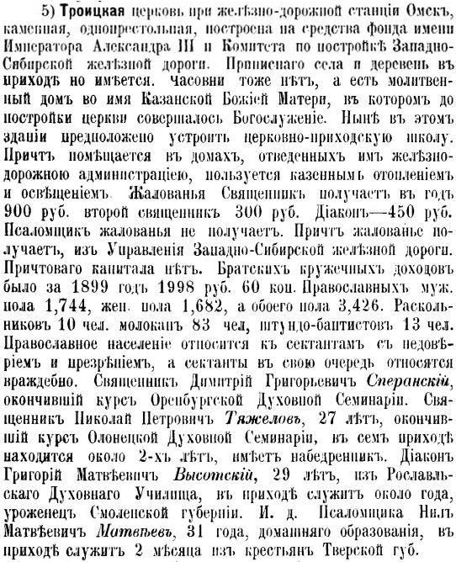

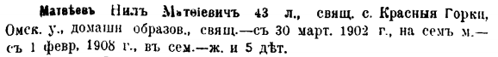

Приложение Г

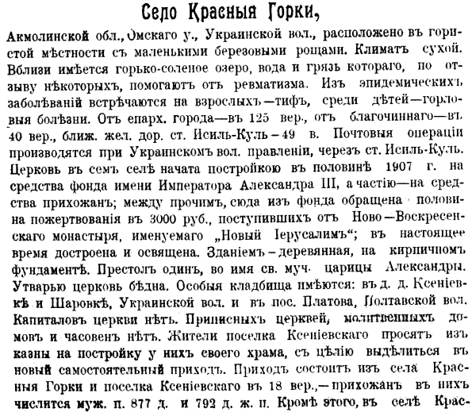

Продолжение прил. Г
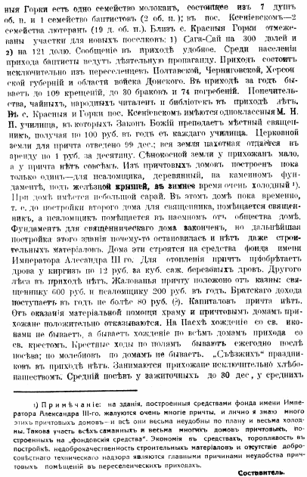
Окончание прил. Г
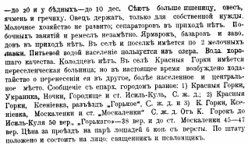

Приложение Д
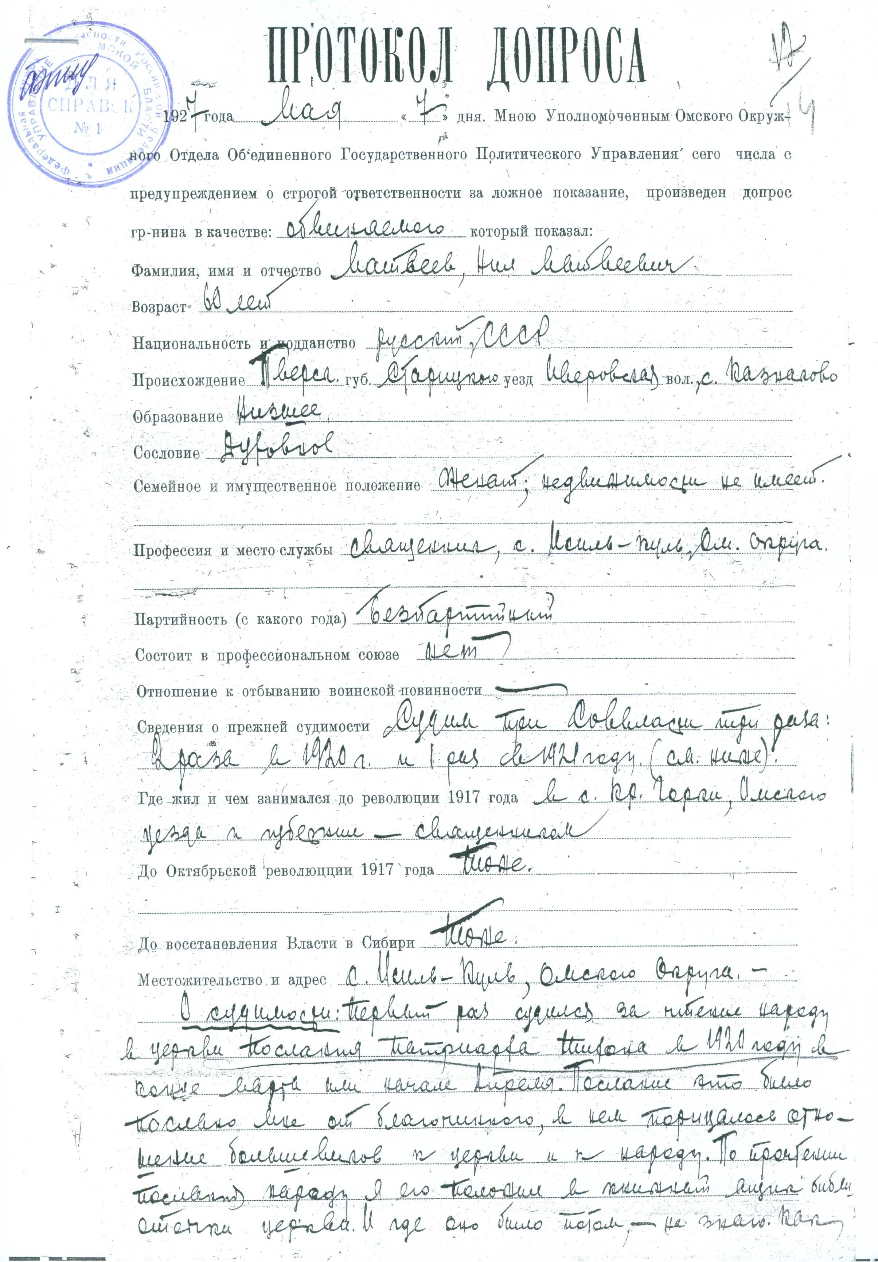
Продолжение прил. Д
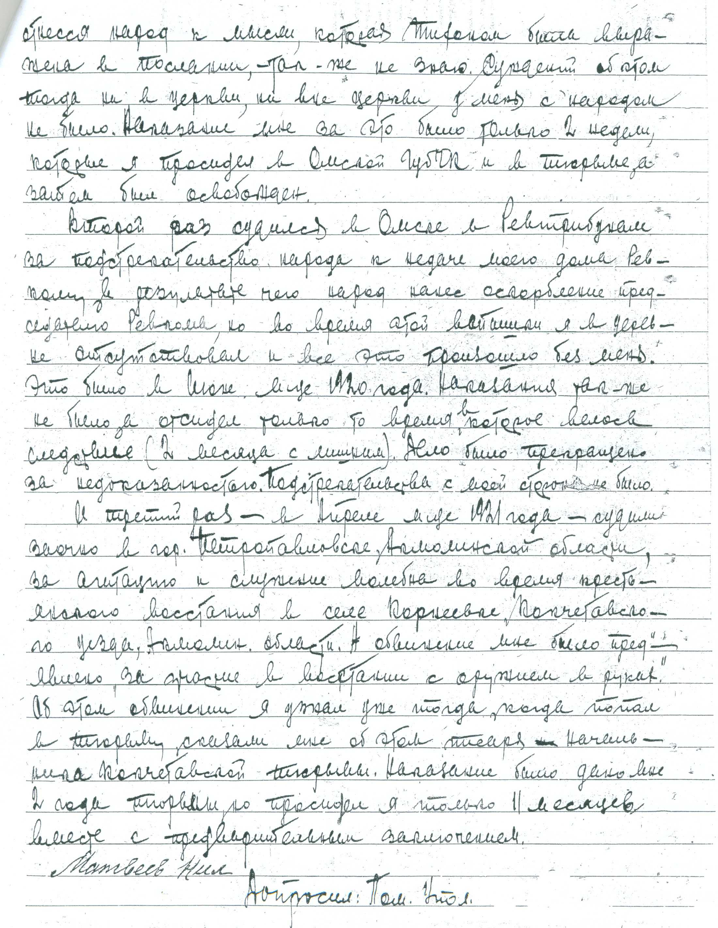
Продолжение прил. Д
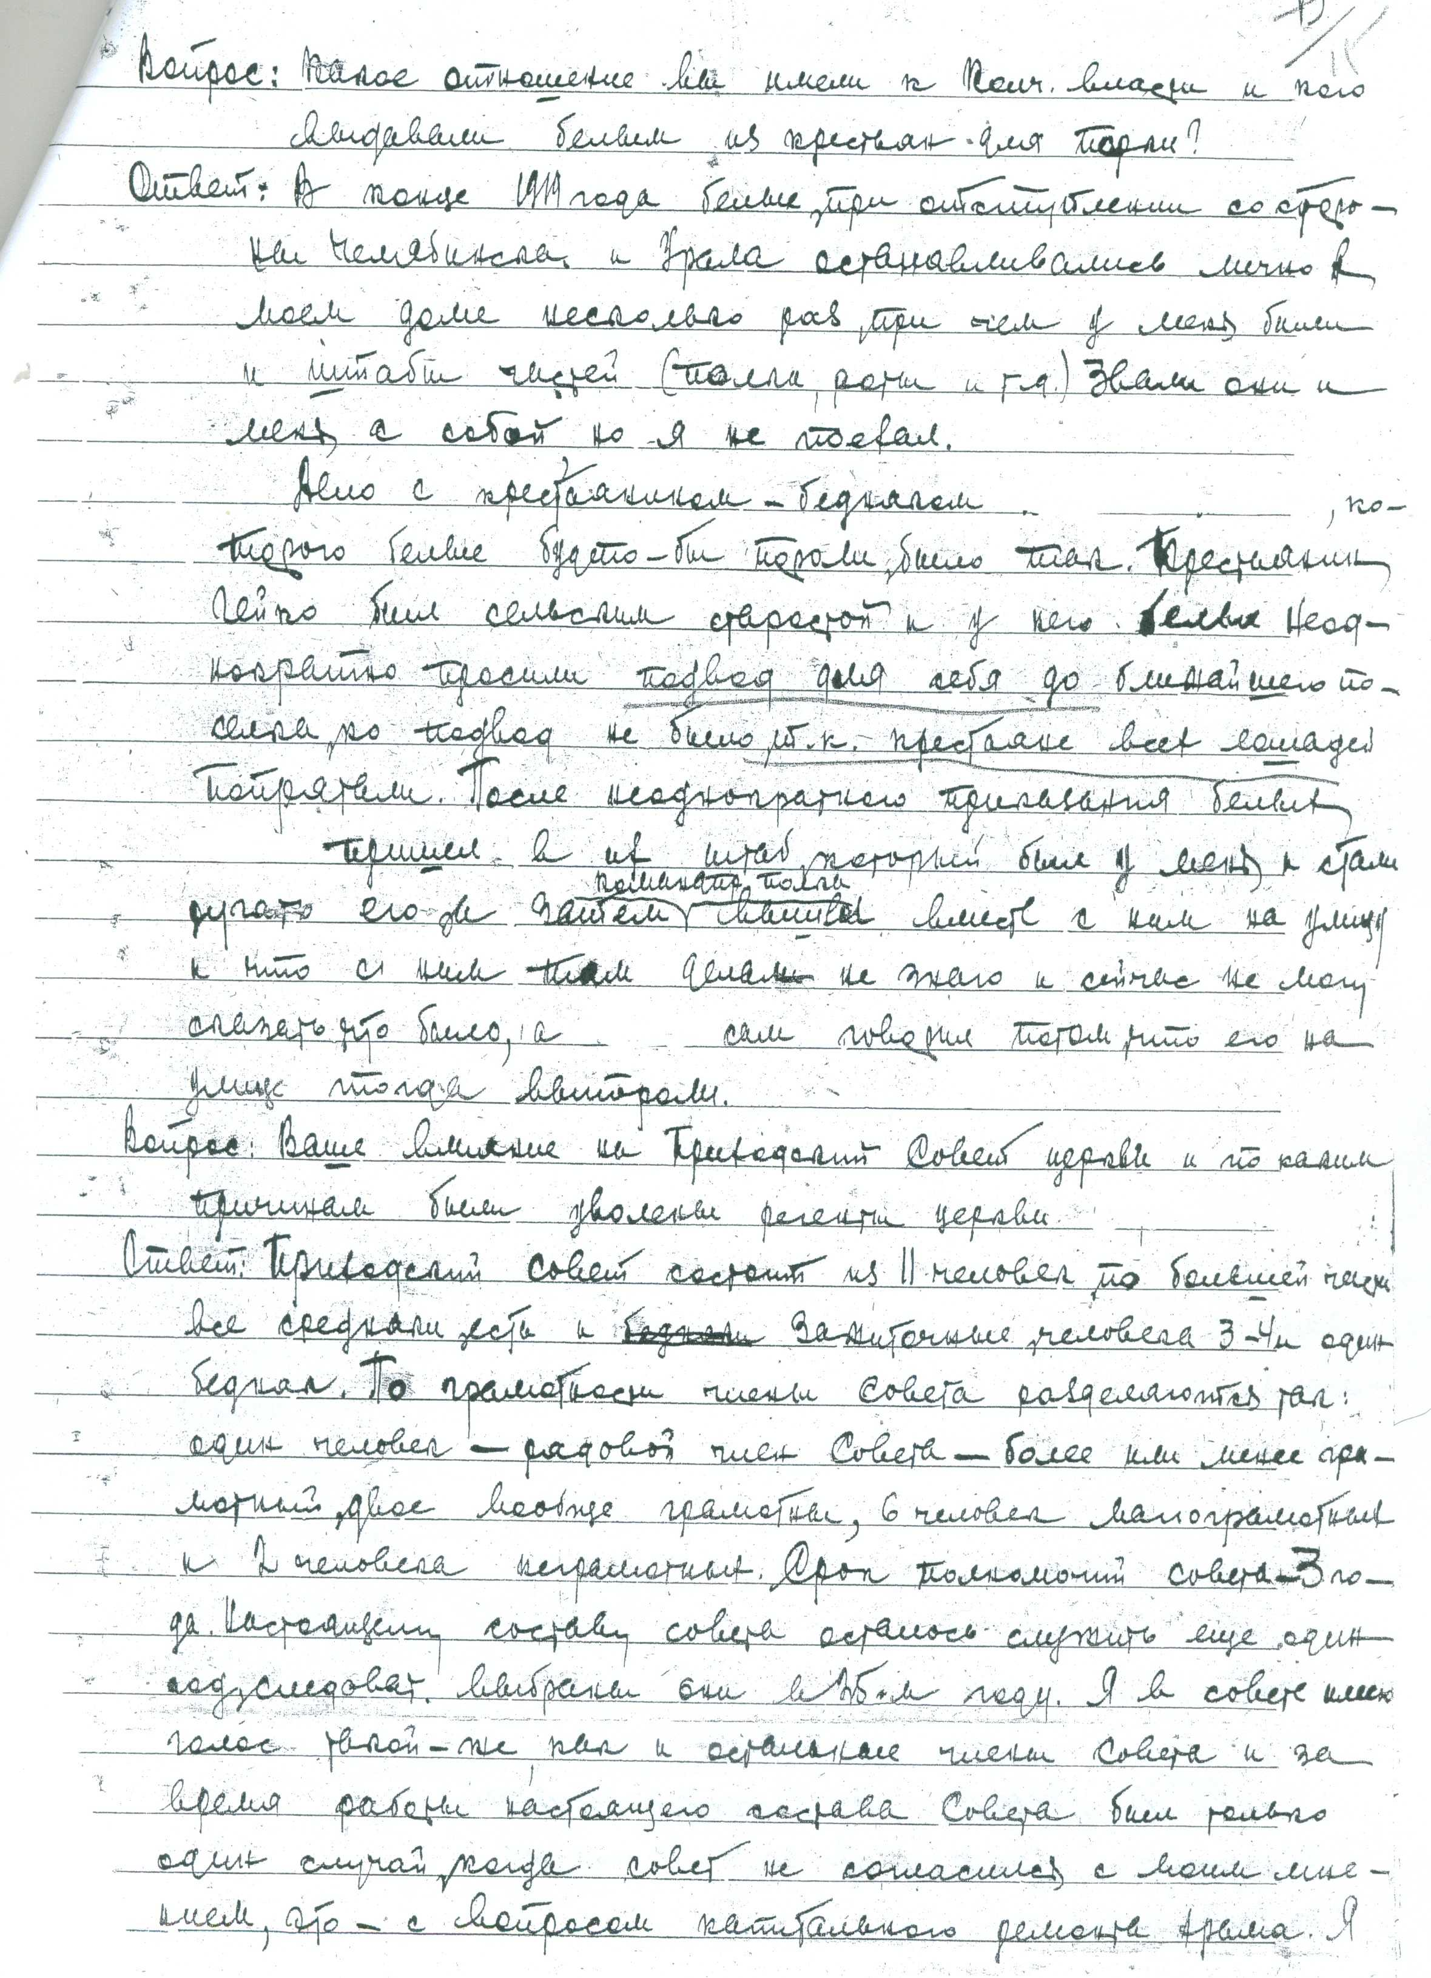
Продолжение прил. Д
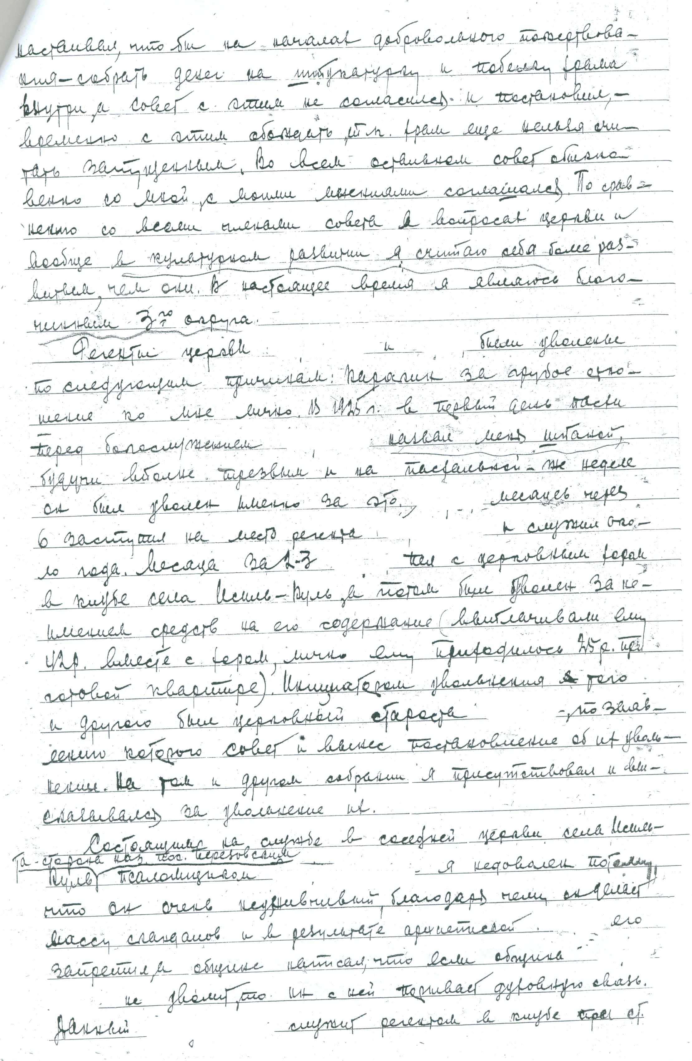
Окончание прил Д.
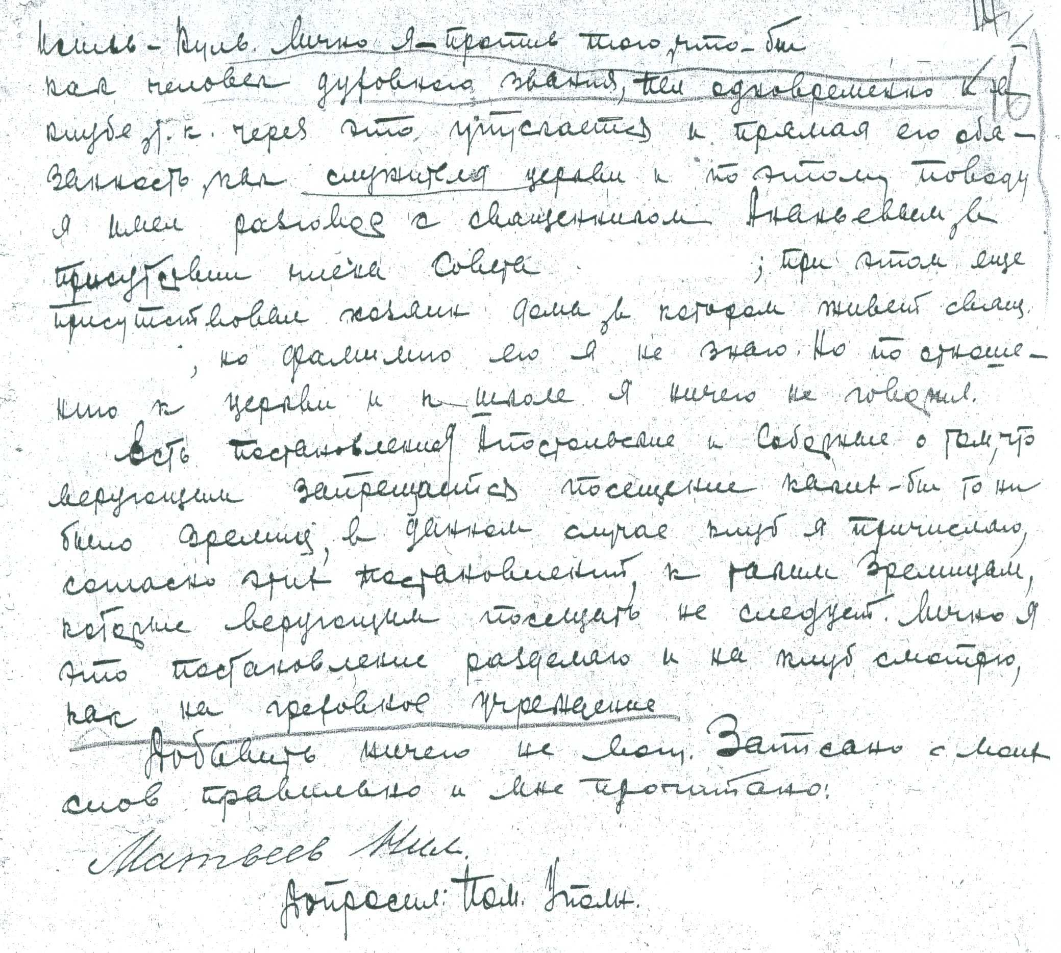

Приложение Е

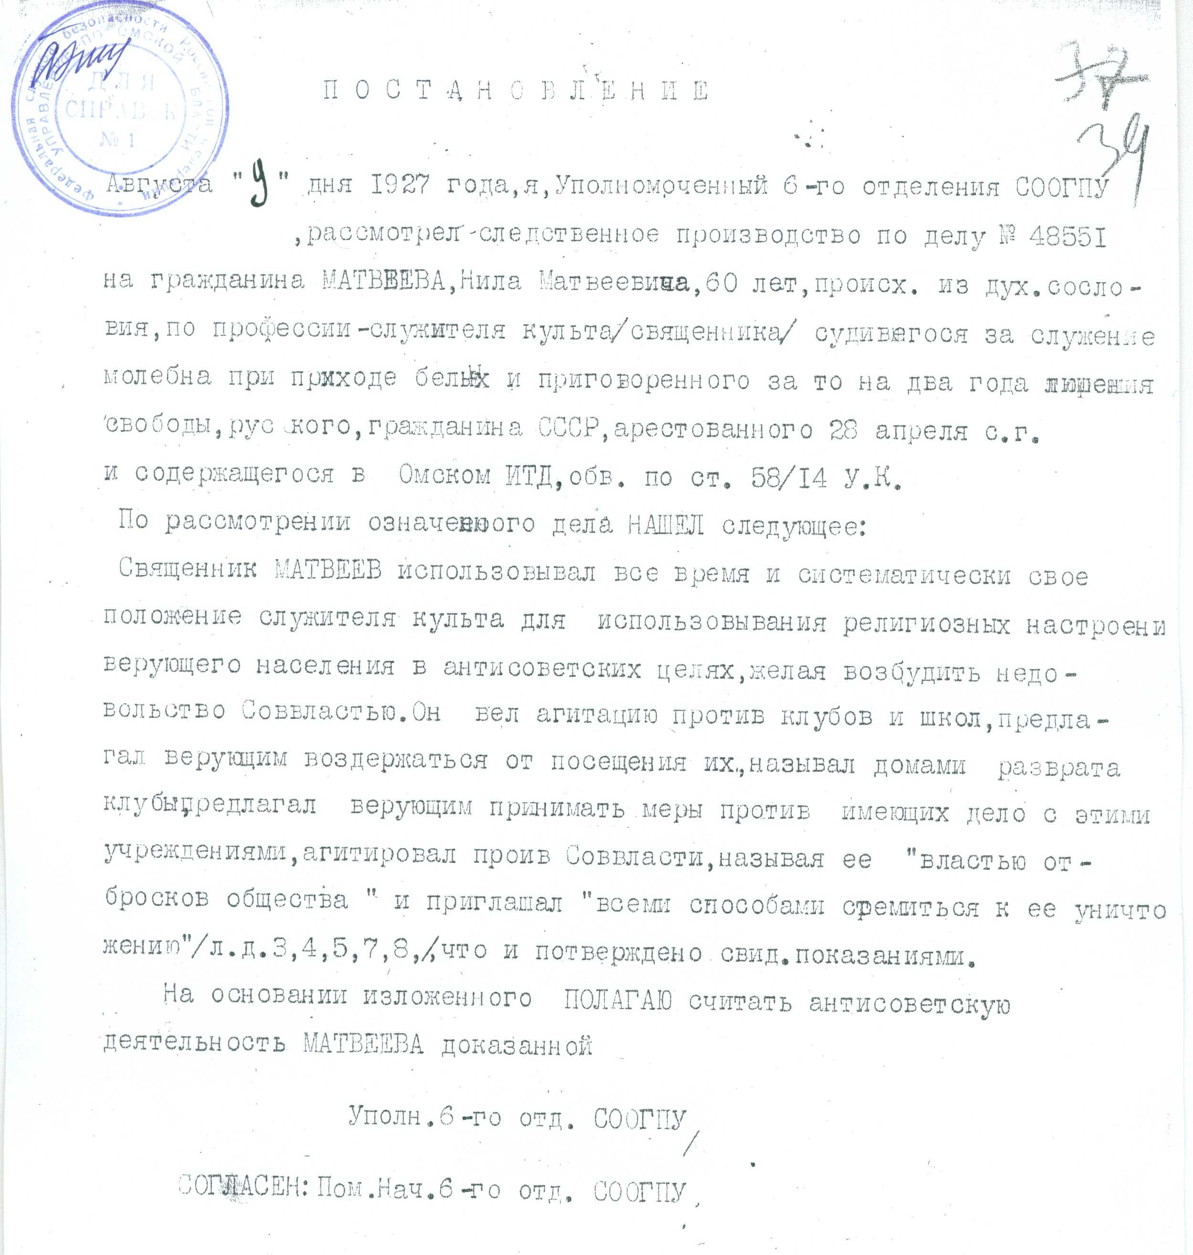

Приложение Ж
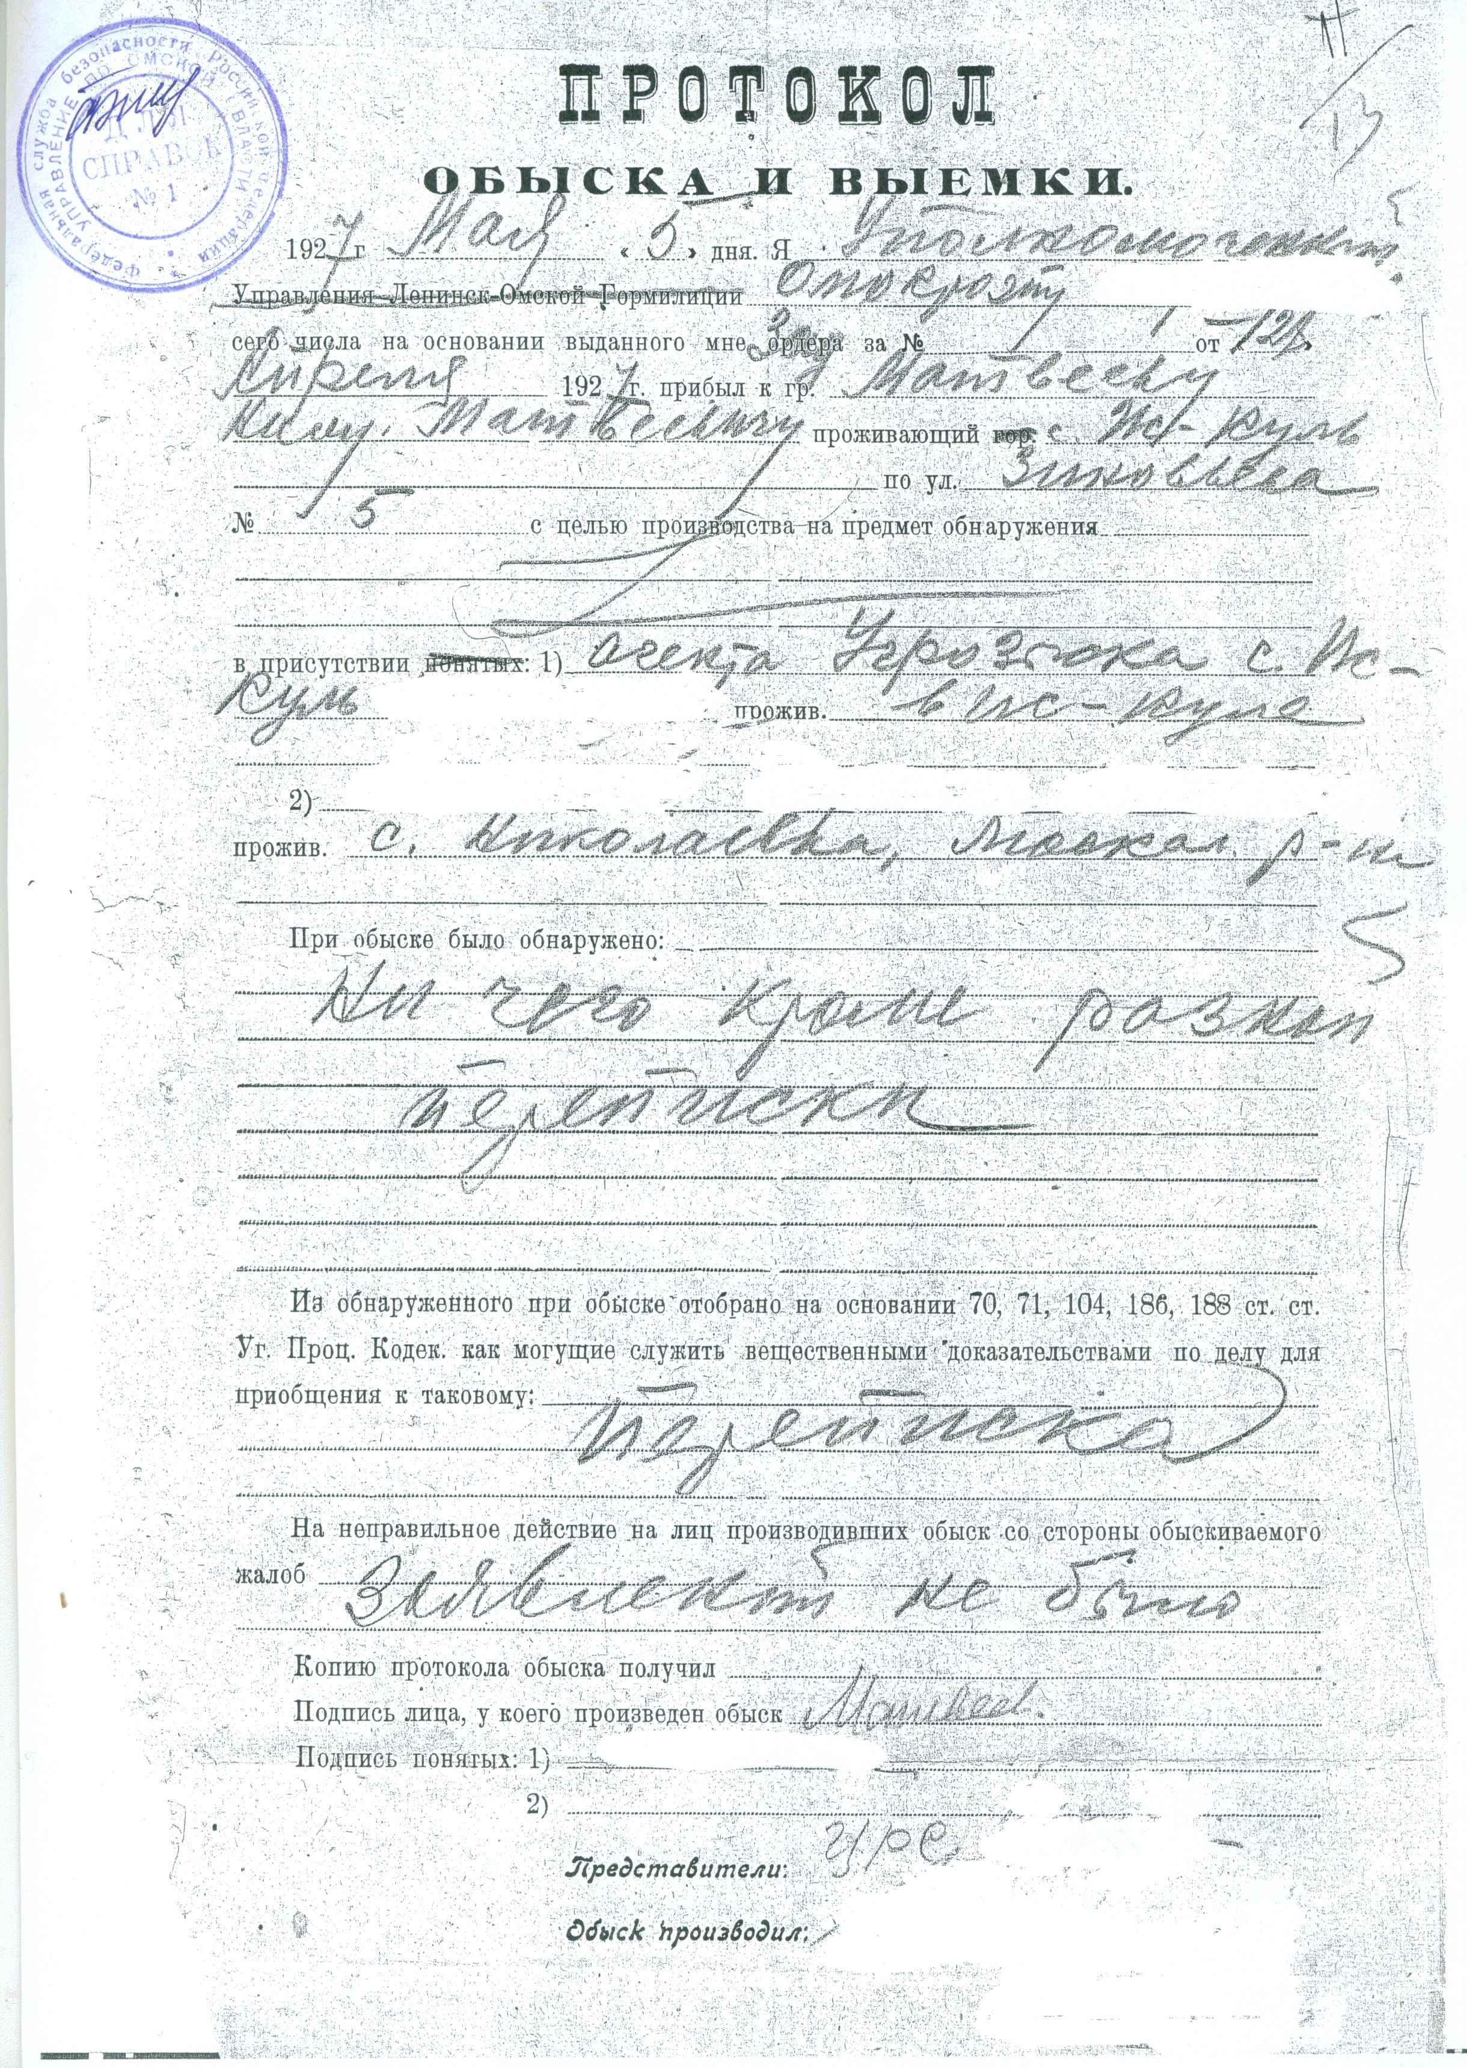
Приложение И

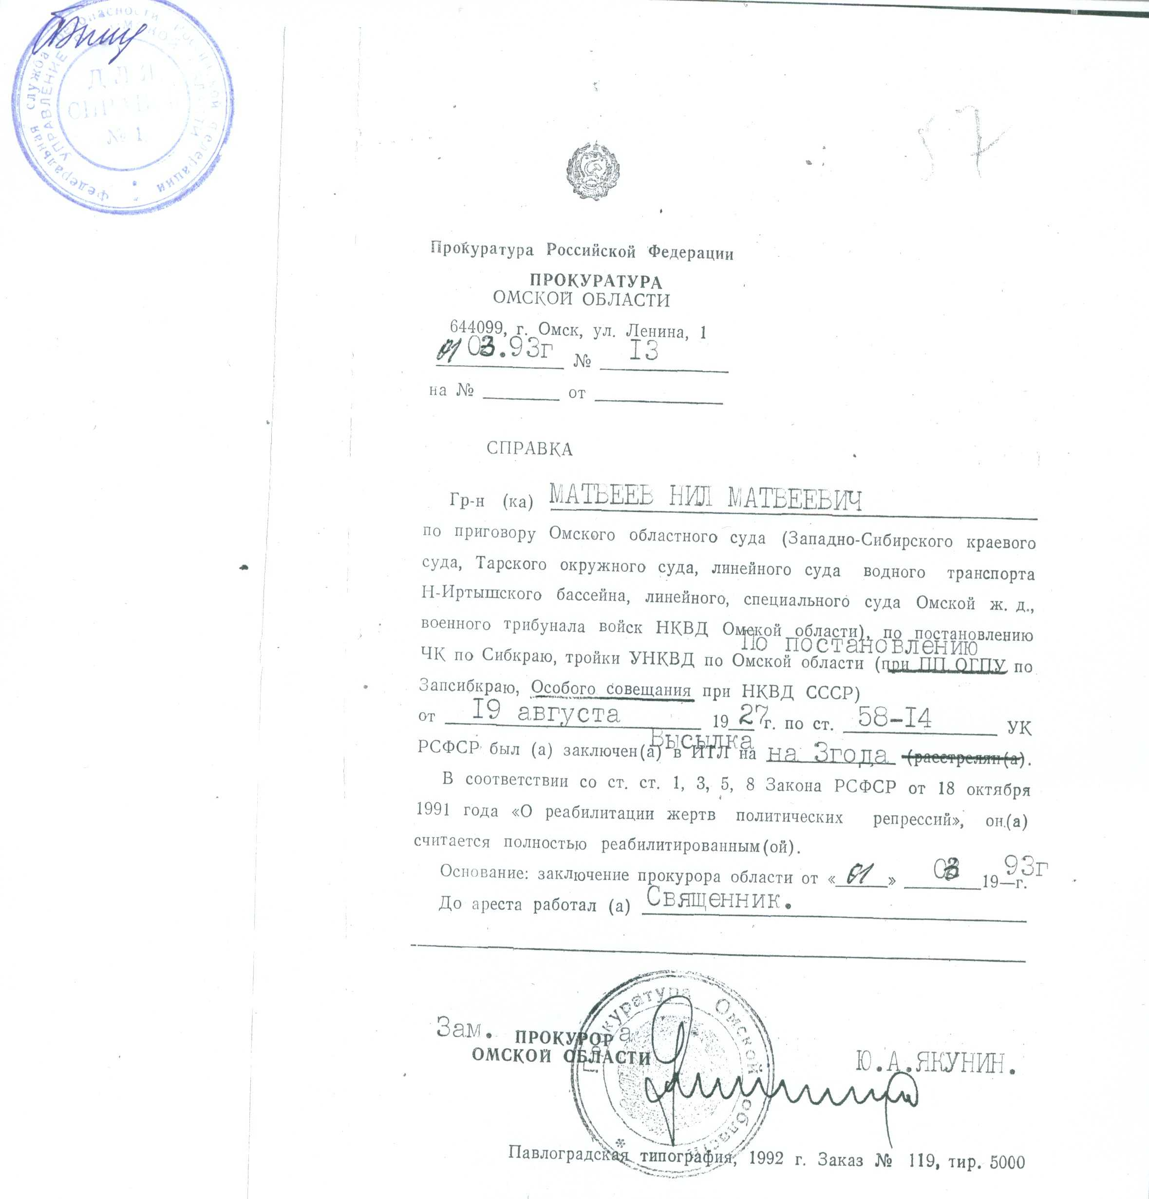

Приложение К

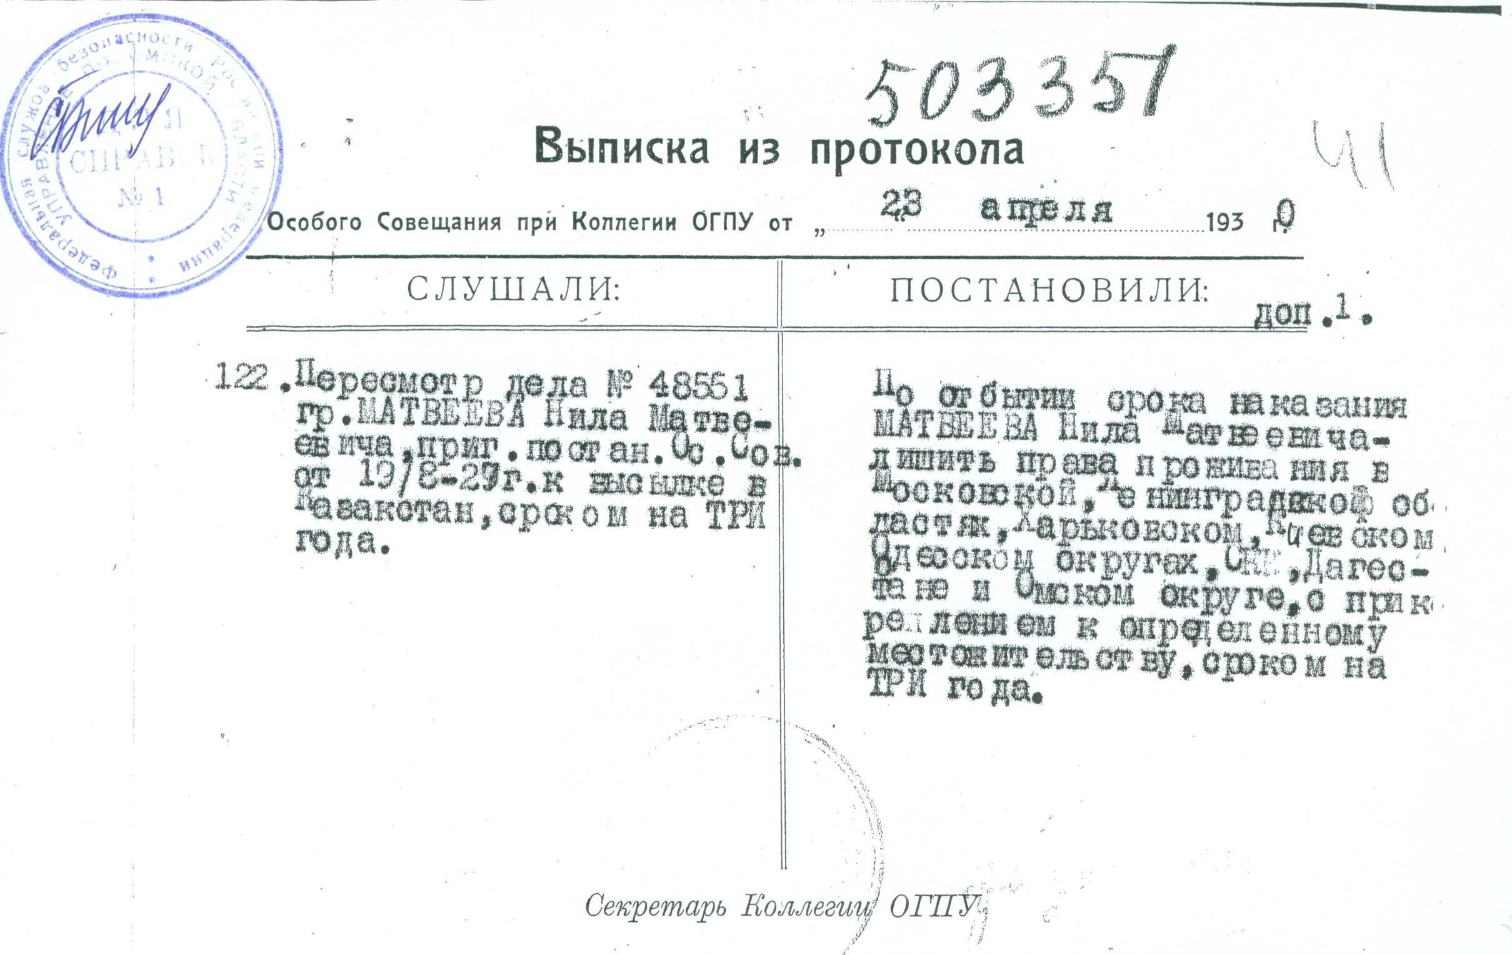

Приложение Л
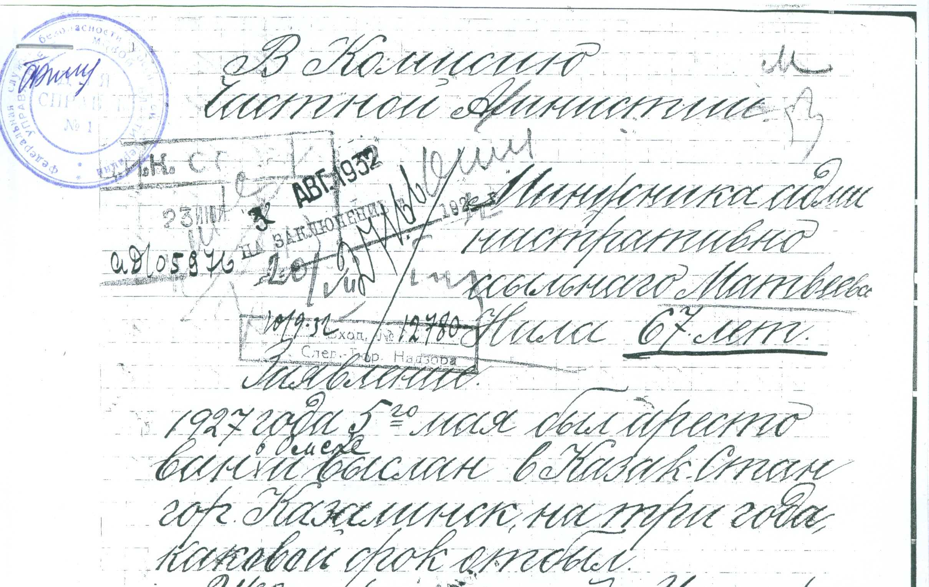
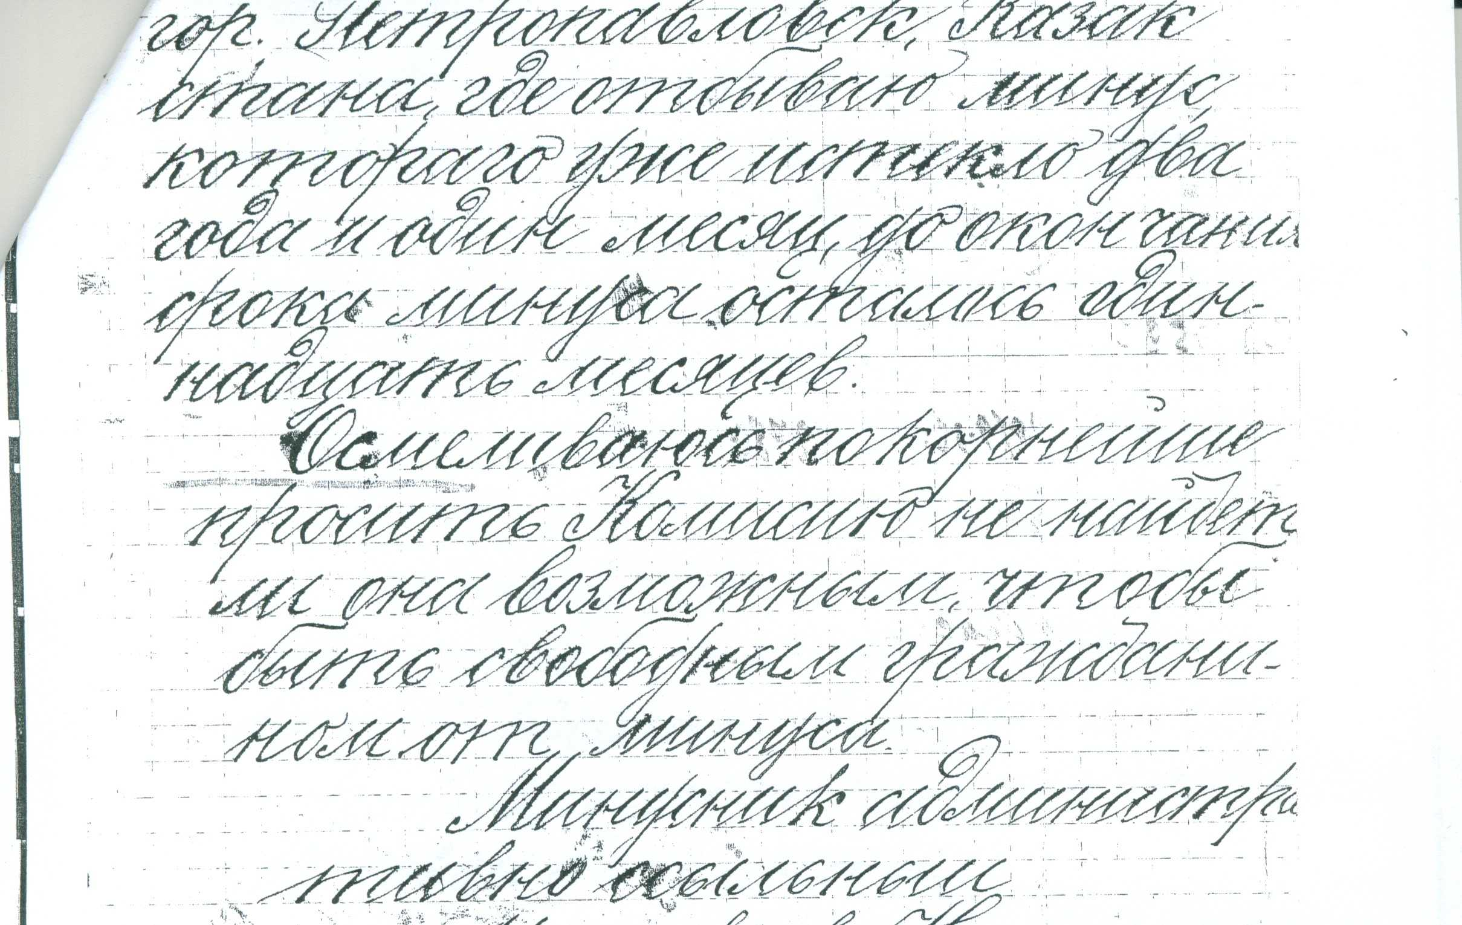

Приложение М
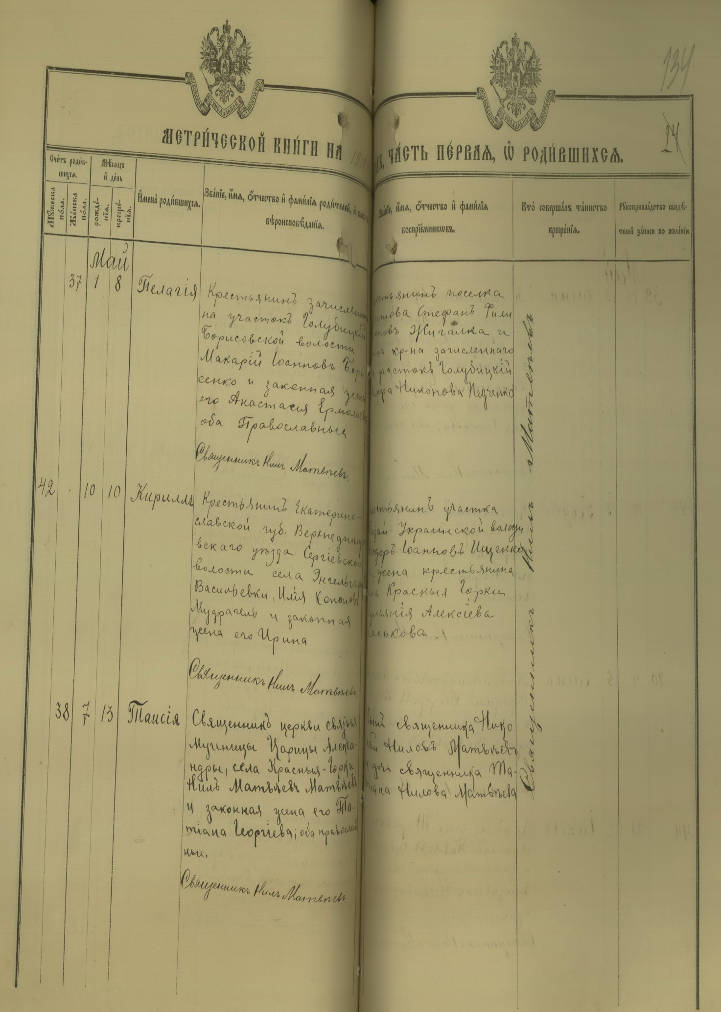
Приложение Н

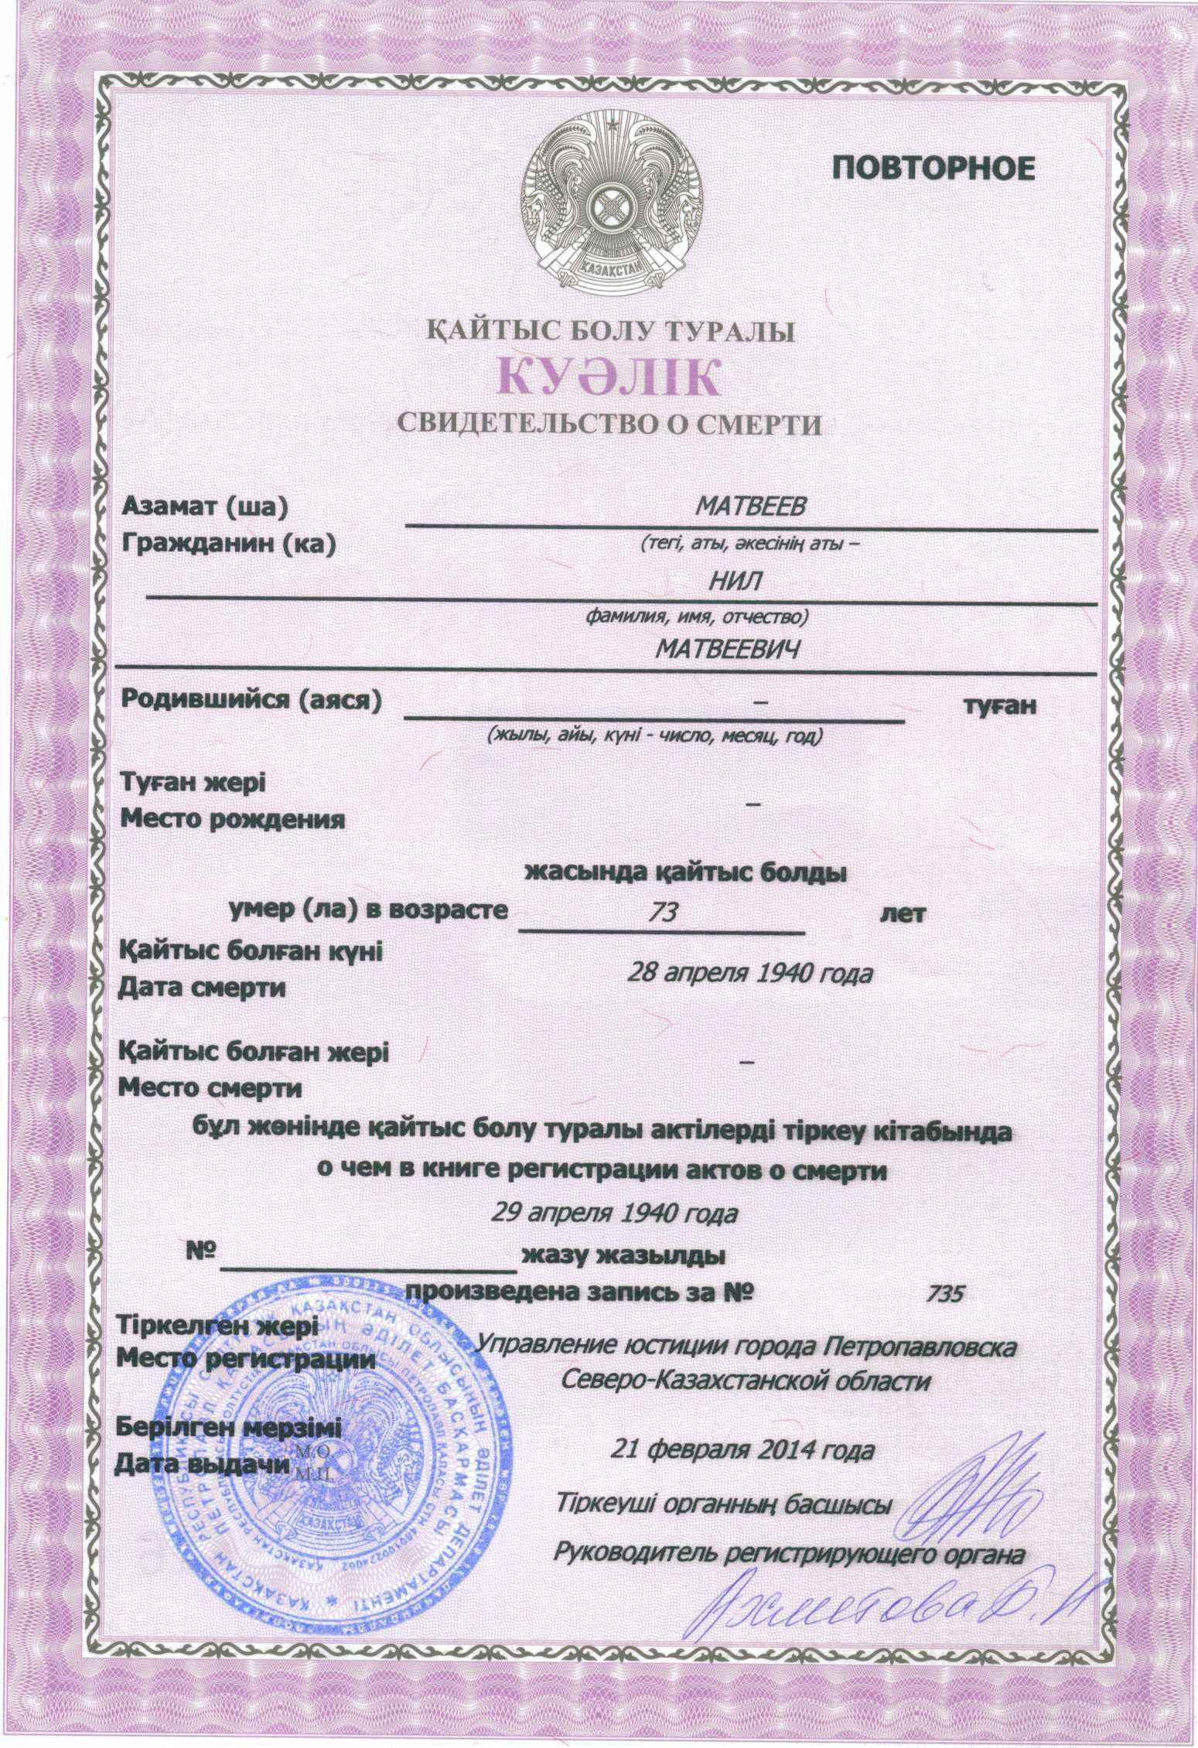

Приложение П

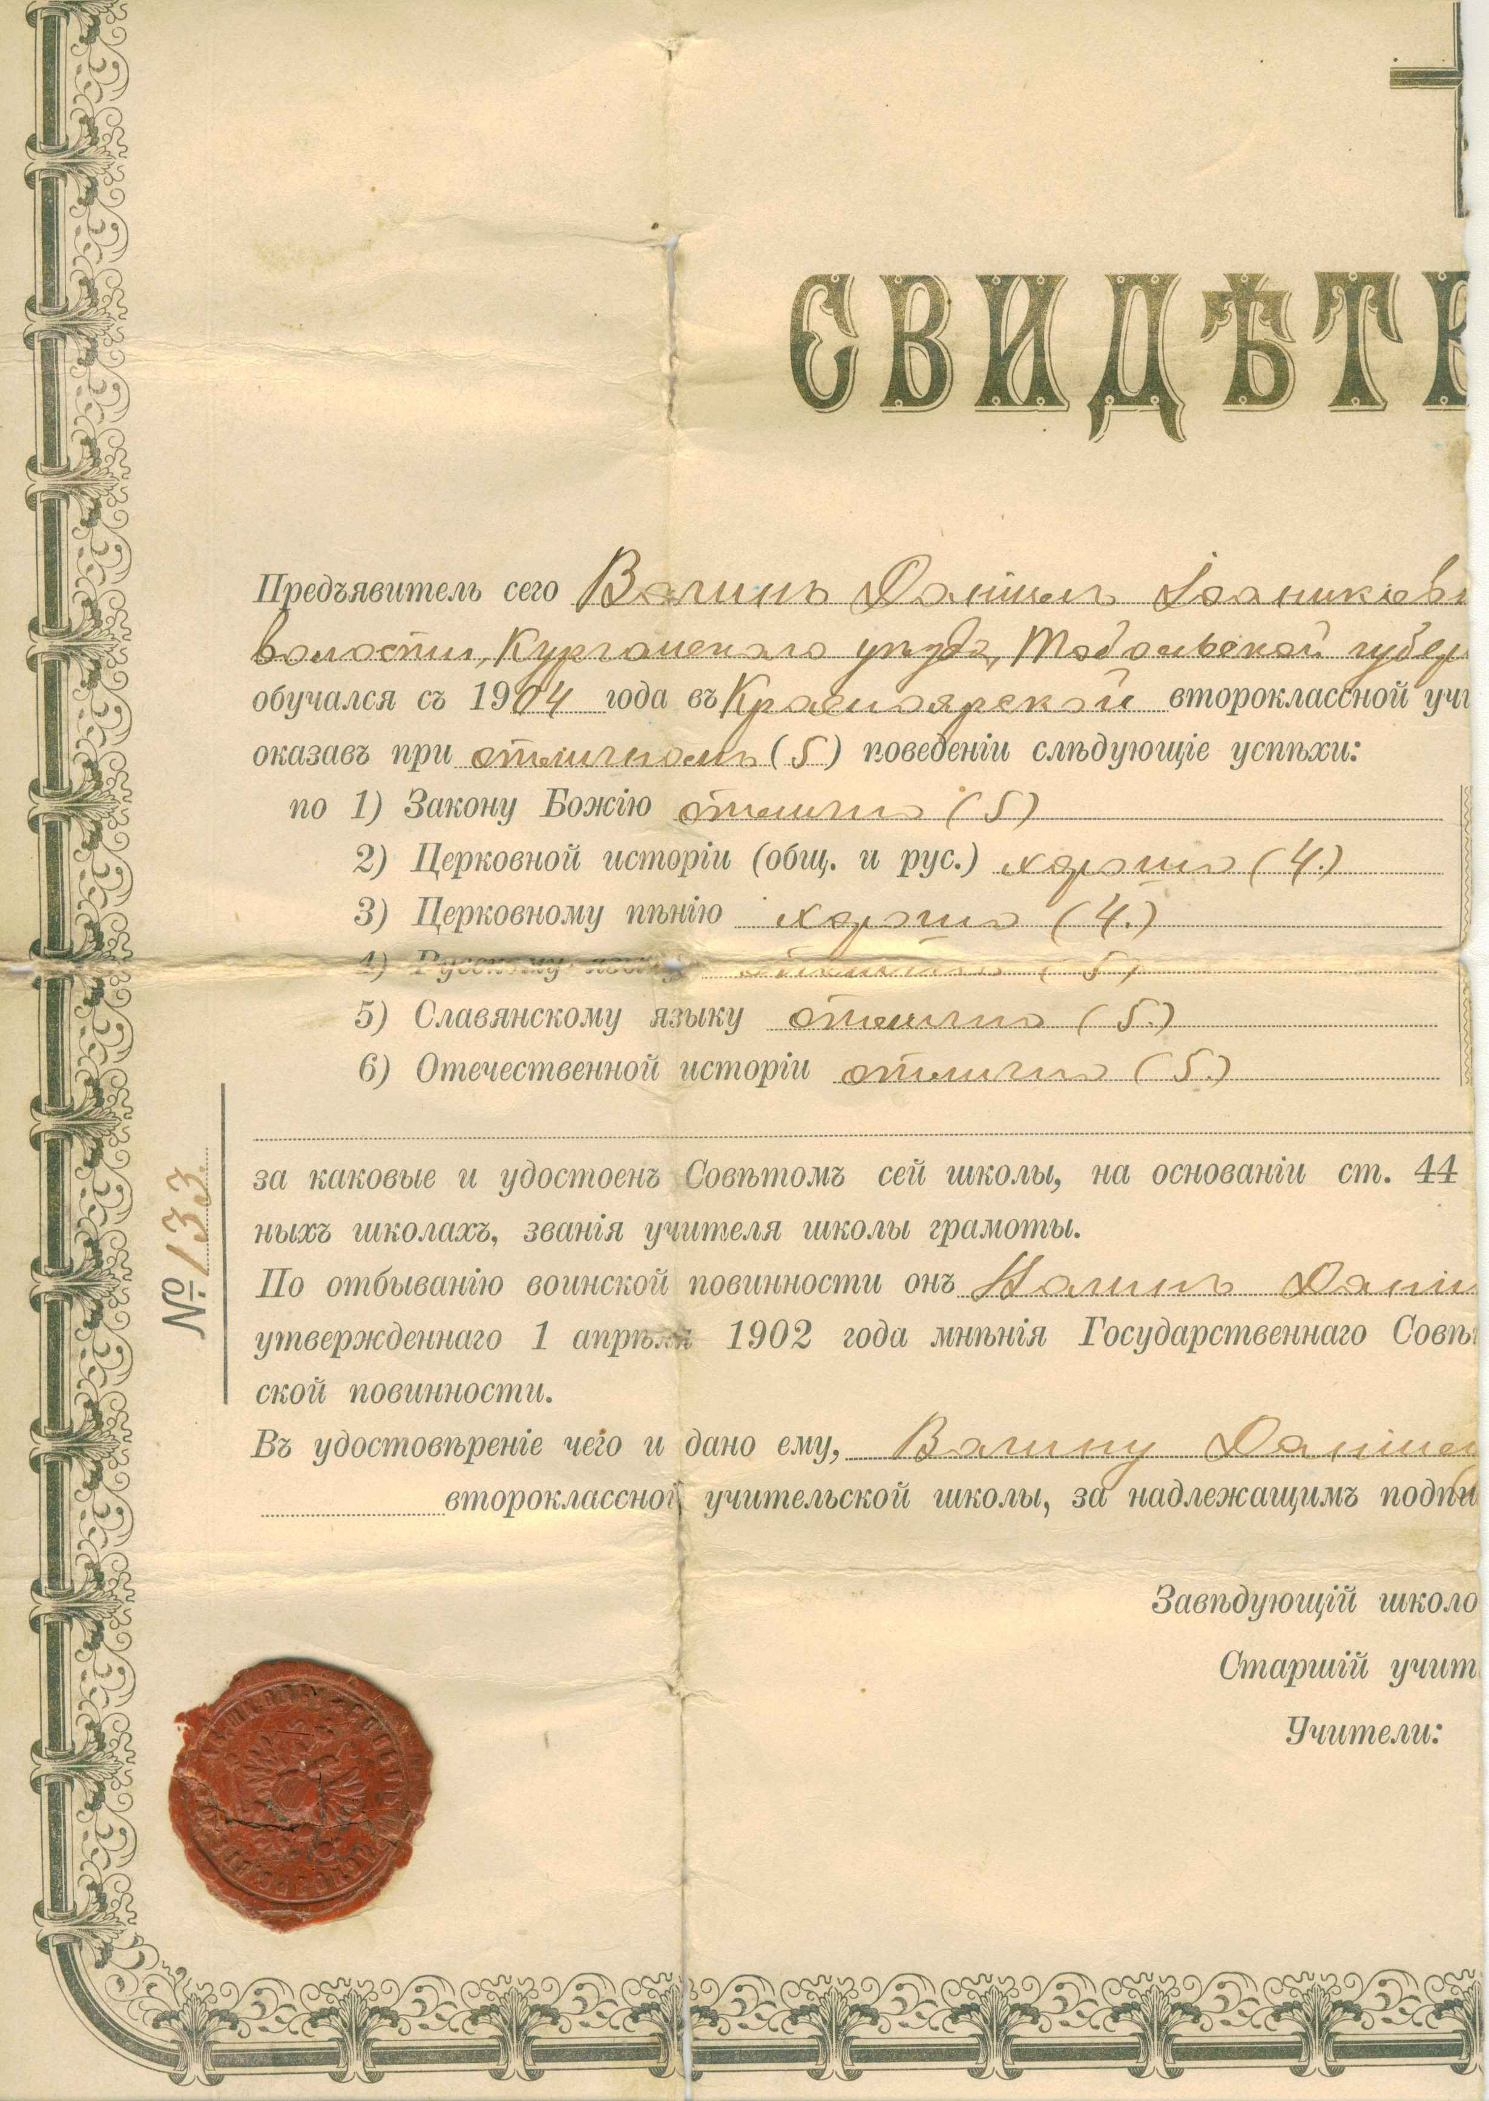
Окончание прил. П

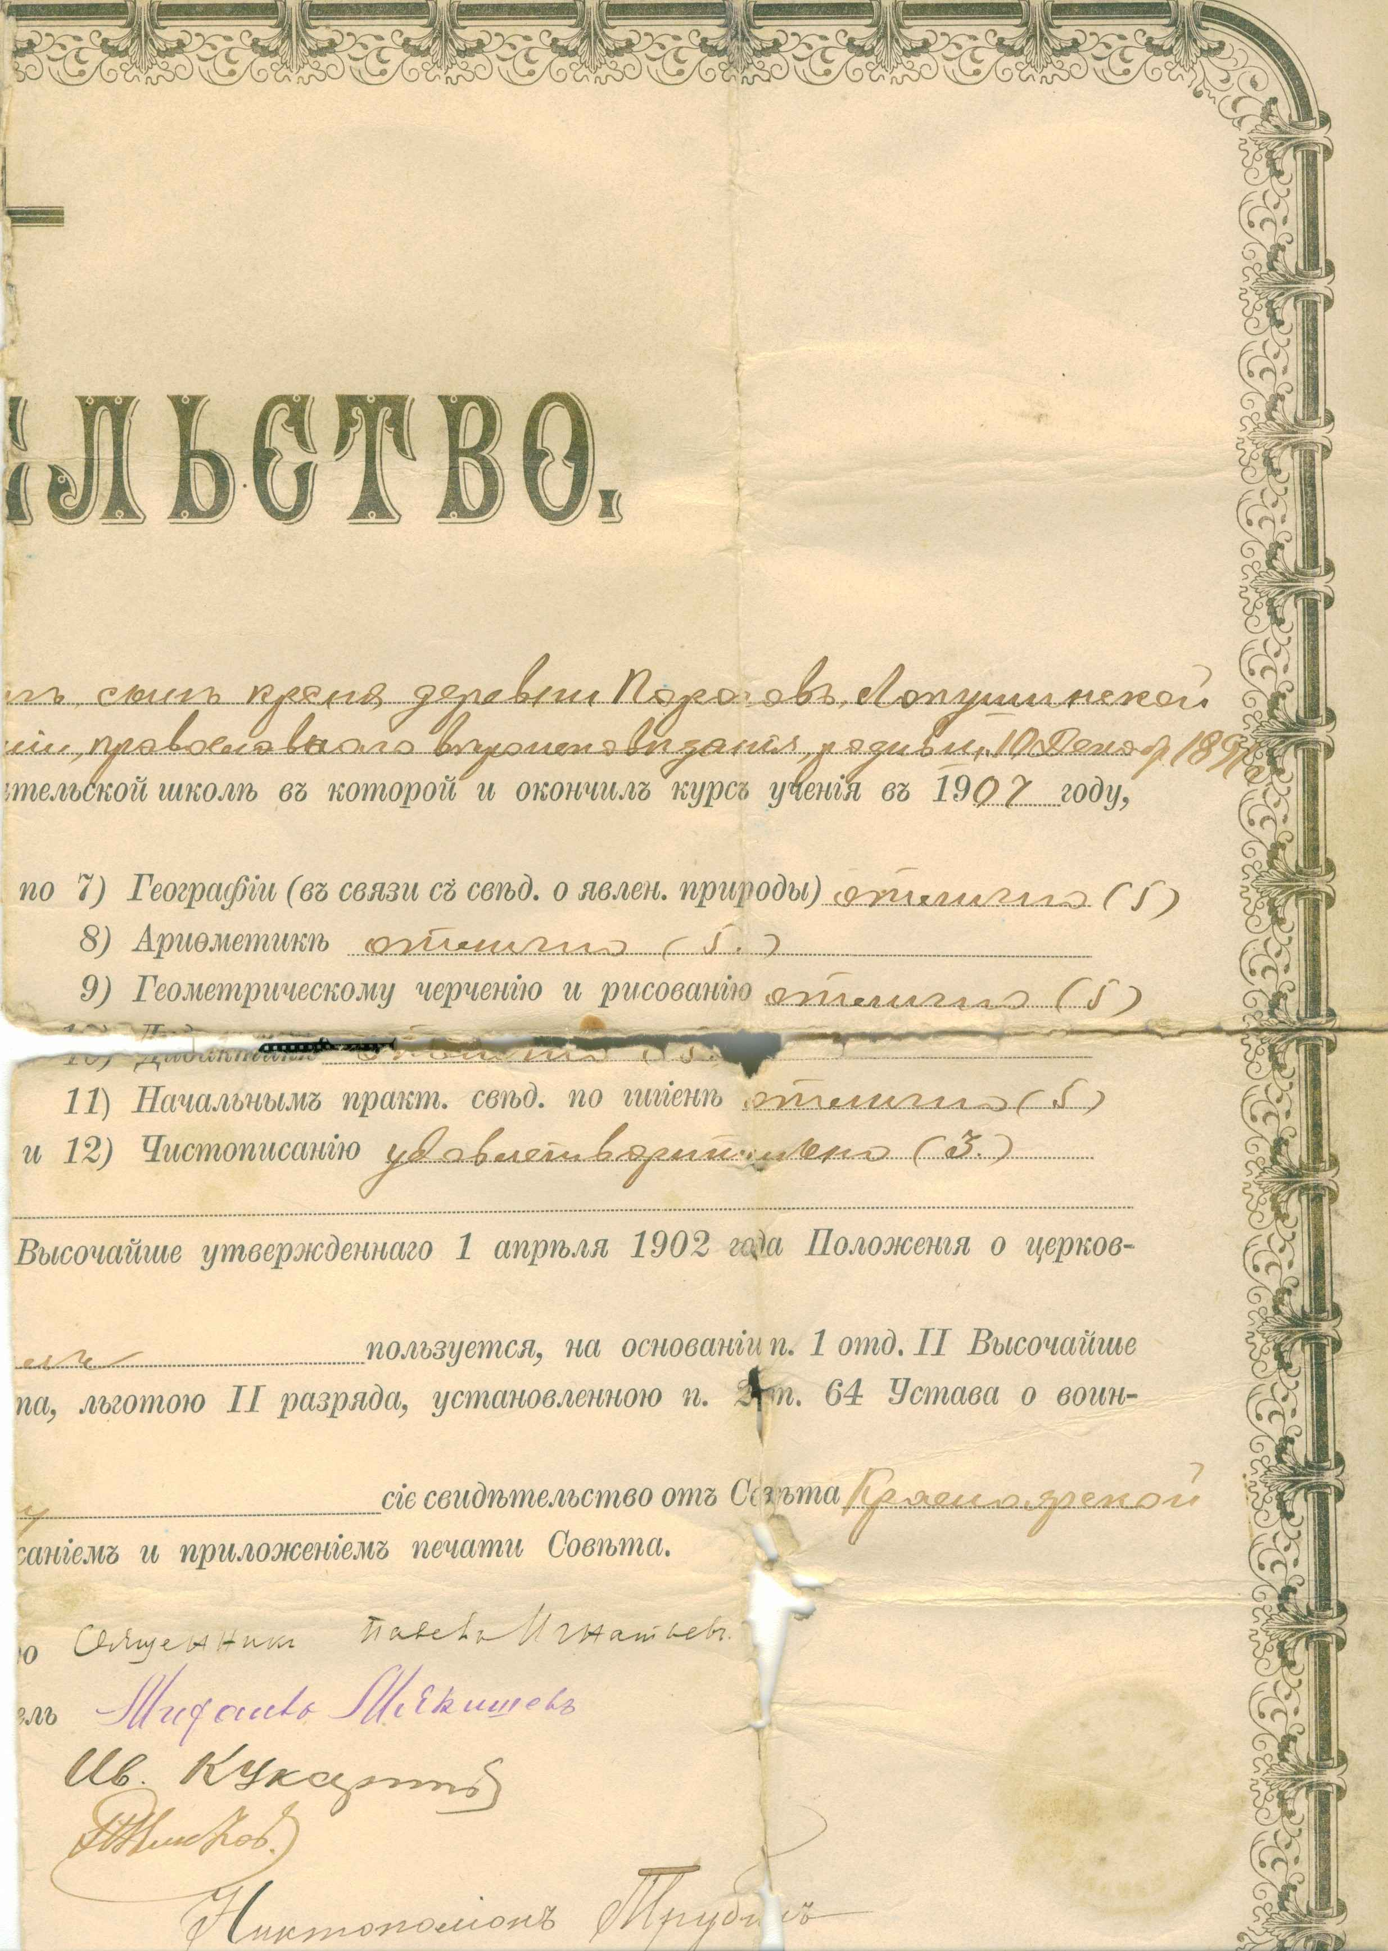

Приложение Р

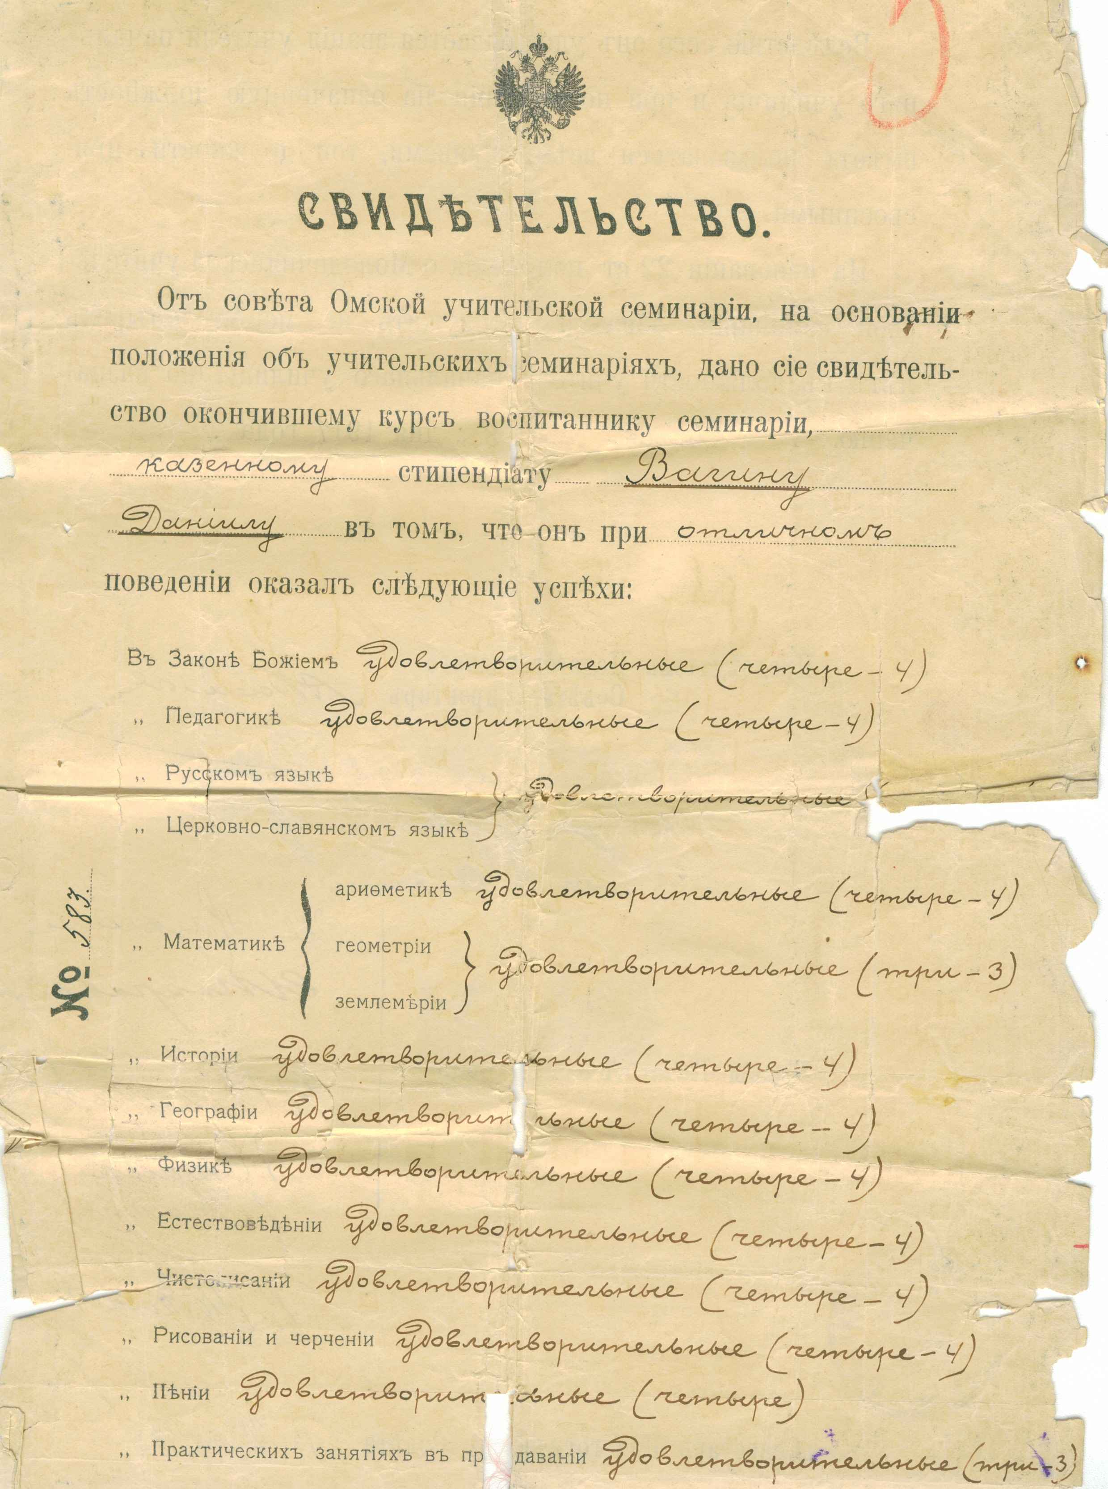

Окончание прил. Р

